

Universidad de Palermo
Master en Dirección de Empresas
Trabajo Final de Maestría para optar al grado
de Máster de la Universidad de Palermo en Dirección de Empresas



PROPUESTA DE UN PLAN DE NEGOCIOS PARA UN CENTRO DE CUIDADO PERSONAL Y BELLEZA, EN TUXTLA GUTIÉRREZ, CHIAPAS, MÉXICO.

Cursante:
Licenciada en Negocios Internacionales Karen Alejandra Solórzano Morales

e-mail: karen.a.solorzano@gmail.com - WhatsApp: +(52) 9611557073

Perfil de LinkedIn: www.linkedin.com/in/kasm

Legajo: 0129947

06/07/2026 - Buenos Aires, Argentina

TABLA DE CONTENIDOS

RESUMEN EJECUTIVO_________________________________________________ 5
ABSTRACT___________________________________________________________ 6
INTRODUCCIÓN _____________________________________________________ 7
Objetivo general ______________________________________________________8
Objetivos específicos __________________________________________________8
Hipótesis ___________________________________________________________8
Diseño metodológico y marco teórico ____________________________________ 8

CAPÍTULO 1: MARCO TEÓRICO ______________________________________ 9
1.1 Plan de negocios __________________________________________________9
1.2 Plan de marketing para establecimientos de belleza y cuidado personal ______ 13
1.3 Plan financiero para establecimientos de belleza y cuidado personal ________ 20
1.4 Plan operativo para establecimientos de belleza y cuidado personal _________ 23

CAPÍTULO 2: EL SECTOR __________________________________________ 24
2.1 Introducción al sector_____________________________________________24
2.2 La empresa_____________________________________________________31

CAPÍTULO 3: METODOLOGÍA DE LA INVESTIGACIÓN ______________ 35
3.1 Justificación de la investigación de mercado _________________________ 35
3.2 Problema de investigación de mercado ______________________________36
3.3 Objetivo general de la investigación de mercado ______________________ 36
3.4 Microentorno y macroentorno_____________________________________ 37
3.5 Diseño y desarrollo de la metodología de la investigación ______________ 43
3.6 Cálculo de la muestra ___________________________________________ 44

CAPÍTULO 4: RESULTADOS DE LA INVESTIGACIÓN ________________ 48

CAPÍTULO 5: CONCLUSIONES Y RECOMENDACIONES DE LA
INVESTIGACIÓN __________________________________________________ 57
5.1 Análisis de resultado de los cuestionarios ____________________________57
5.2 Conclusiones__________________________________________________ 61
5.3 Recomendaciones_______________________________________________62

CAPÍTULO 6: PROPUESTA DEL PLAN DE NEGOCIOS __________________ 63
6.1 Lean Canvas ____________________________________________________63
6.2 Buyer persona ___________________________________________________65
6.3 Propuesta de valor y estrategia comercial _____________________________ 68
6.4 Presupuesto para estrategia de marketing y ventas ______________________ 72
6.5 Inversión inicial _________________________________________________73
6.6 Presupuesto de maquinaria y equipo _________________________________ 74
6.7 Recursos humanos _______________________________________________ 75
6.8 Localización del proyecto e instalaciones _____________________________ 79
6.9 Servicios a ofertar _______________________________________________ 82
6.10 Gastos de operación _____________________________________________84
6.11 Estado de resultados ____________________________________________ 85
6.12 Flujos netos de efectivo __________________________________________86
6.13 Valor actual neto _______________________________________________87
6.14 Tasa interna de retorno __________________________________________ 88

CAPÍTULO 7: MODELO OPERATIVO, DESARROLLO DE LA PROPUESTA _____________________________________________________________________89
7.1 Desarrollo de las fases de operación _______________________________ 89
7.2 Cronograma de actividades ______________________________________ 91
7.3 Permisos y licencias ____________________________________________ 97

CAPÍTULO 8: CONCLUSIONES FINALES Y RECOMENDACIONES ______98
8.1 Conclusiones ________________________________________________ 98
8.2 Recomendaciones ___________________________________________ 100
BIBLIOGRAFÍA ____________________________________________________112
ANEXOS ___________________________________________________________107
Anexo 1 ________________________________________________________ 107
Anexo 2 ________________________________________________________ 128
Anexo 3 ________________________________________________________ 134
Anexo 4 ________________________________________________________ 135
Anexo 5 ________________________________________________________ 139
Anexo 6 _________________________________________________________156

RESUMEN EJECUTIVO

La siguiente tesis tiene como propósito el desarrollar un plan de negocios para la creación de un centro de cuidado personal y belleza en la ciudad de Tuxtla Gutiérrez, Chiapas, todo mediante un análisis integral de su viabilidad, comercial, administrativa, legal y financiera. La investigación realizada toma en cuenta el estudio correspondiente de la creciente transformación y crecimiento del sector de la belleza y del bienestar, el cual está evolucionando de manera significativa debido a los cambios de hábitos de consumo, mayor conciencia sobre el autocuidado y la búsqueda continua de experiencias personalizadas por parte de los consumidores.

El análisis realizado tomando en cuenta factores externos e internos del negocio y del mercado del cuidado personal y belleza, representa un comportamiento emergente , caracterizado por la demanda de servicios especializados, el uso de nuevas tecnologías, la profesionalización del sector y una mayor disposición de los clientes conforme a la inversión personal en su bienestar físico y emocional. En la introducción del trabajo encontraremos cifras más específicas sobre el mercado y su crecimiento. Posteriormente se desarrolla el marco teórico a seguir, el análisis del sector y la investigación del mismo todo para poder preparar la investigación en tunjo a los elementos ya mencionados y presentar el plan de negocios con un sustento sólido.

Los resultados obtenidos permiten concluir que la creación de un Centro de Cuidado Personal y Belleza en Tuxtla Gutiérrez, Chiapas, constituye un proyecto viable y con perspectivas favorables de crecimiento, sustentado en las tendencias actuales del mercado, la evolución de las preferencias del consumidor y la creciente consolidación de la industria del bienestar como uno de los sectores con mayor dinamismo dentro de la economía de los servicios. En este contexto, la propuesta representa una alternativa empresarial que no solo busca generar rentabilidad y sostenibilidad financiera, sino también contribuir al desarrollo económico local mediante la generación de empleo, la profesionalización de los servicios de belleza y la satisfacción de una demanda en constante expansión.

ASBTRACT

This thesis aims to develop a business plan for the establishment of a Personal Care and Beauty Center in the city of Tuxtla Gutiérrez, Chiapas, through a comprehensive analysis of its commercial, administrative, legal, and financial feasibility. The research considers the ongoing transformation and sustained growth of the beauty and wellness industry, which has evolved significantly due to changing consumer habits, increased awareness of self-care, and the growing demand for personalized experiences.

The analysis, which takes into account both internal and external business and market factors, indicates that the personal care and beauty industry represents an emerging market characterized by an increasing demand for specialized services, the adoption of new technologies, the professionalization of the sector, and consumers' greater willingness to invest in their physical and emotional well-being. More detailed information regarding market size, growth trends, and industry projections is presented in the introductory chapter. Subsequently, the study develops the theoretical framework, the industry analysis, and the corresponding market research, providing a solid foundation for the proposed business plan.

The findings of this research indicate that establishing a Personal Care and Beauty Center in Tuxtla Gutiérrez, Chiapas, is a viable project with favorable growth prospects. These conclusions are supported by current market trends, the continuous evolution of consumer preferences, and the increasing consolidation of the wellness industry as one of the most dynamic sectors within the service economy. In this context, the proposed business plan represents not only a financially sustainable and profitable business opportunity but also a contribution to local economic development through job creation, the professionalization of beauty services, and the fulfillment of an expanding market demand.

INTRODUCCIÓN

Según informes de Mundo Ejecutivo (2025), el sector del cuidado personal en México ha demostrado un crecimiento potencial y notable en el último año, llegando a ser uno de los pilares de la economía nacional. Cabe resaltar que según datos de la Cámara Nacional de Productos Cosméticos (Canipec), en el año 2024, el valor en el mercado del sector de cuidado personal alcanzó los 23 mil millones de dólares. Cabe mencionar que dicho informe demuestra que el sector del cuidado personal crecerá un 6% en 2024. Según censos realizados por el gobierno federal en México (2025), Tuxtla Gutiérrez es una ciudad que cuenta con 980.000 habitantes; esta misma es parte del territorio y capital del estado de Chiapas, México. En el último censo realizado en 2019 se presenta que en Chiapas se destina que el 8,91% de los gastos corrientes son destinados al cuidado personal. En la actualidad en la ciudad de Tuxtla Gutiérrez, Chiapas existe una oferta limitada de centros que integren servicios estéticos, de relajación de cuidado personal ya sea servicios de fisioterapia y de nutrición, asesoría personalizada, en un solo lugar, el cual de la misma forma opere con altos estándares de calidad, atención al cliente y personal altamente calificado.

La situación planteada representa una oportunidad de negocio para la realización de un centro de cuidado personal y de belleza que atienda a un segmento de mercado con un alto potencial: personas de 20 a 45 años con poder adquisitivo medio-alto que busquen experiencias integrales y de alto valor para el bienestar personal. El plan de negocio se enfoca en un proyecto que propone establecer un espacio moderno, enfocado al servicio al cliente que cuente con las técnicas más modernas y efectivas que ayuden al bienestar personal y a la estética de las personas, con personal altamente preparado que cuente con actualizaciones periódicas para brindar servicios vanguardistas.

Pregunta de investigación: ¿Hay suficiente mercado para la realización del proyecto?

Objetivo general:
Desarrollar un plan de negocios para un centro de cuidado personal y belleza en Tuxtla Gutiérrez, Chiapas, México.

Objetivos específicos:
- Definir la inversión inicial para poder gestionar el proyecto.
- Reconocer el plan de acción para la implementación del plan de negocios del centro de cuidado personal y belleza.
- Analizar la viabilidad del plan de negocios.
- Identificar el mercado meta y las acciones de marketing a seguir para el posicionamiento de la marca.

Hipótesis:

La puesta en marcha de un centro de cuidado personal y belleza en Tuxtla Gutiérrez, Chiapas, México, es económicamente viable y hay suficiente mercado.

Diseño metodológico y marco teórico

La investigación que se plantea tendrá enfoque cuantitativo ya que esta tendrá una metodología de investigación en la cual se recabarán y analizarán datos numéricos con el objetivo de describir, explicar y predecir situaciones que se plantearán para la realización del plan de negocios. En su alcance se delimitará de manera exploratoria y descriptiva. La forma en la que se recolectará información será de fuentes primarias y secundarias. Se realizarán encuestas de una muestra representativa del mercado meta para poder analizar el impacto y las necesidades de los clientes potenciales. Por medio de una investigación de mercado y benchmarking se analizarán las estrategias llevadas por la competencia, el modus operandi y las ventajas competitivas de las mismas.

CAPÍTULO 1: MARCO TEÓRICO

1.1 Plan de negocios

Definición
Kuratko y Hodgetts (2020) definen un plan de negocios como “un documento estructurado que establece las metas y las estrategias de una empresa, proporcionando una base para tomar decisiones y atraer inversores” (p. 35).
Dicha definición nos plantea que un plan de negocios es un escrito que detalla los objetivos y estrategias que la empresa delimitará para alcanzarlos, describiendo de igual manera los recursos necesarios para la ejecución de los objetivos y se delimitará la forma de evaluar el proceso que esta misma pretende seguir. Un plan de negocios incluye análisis financieros, proyecciones, entre otros factores para evaluar el rendimiento del mismo y analizar la viabilidad.
El propósito de un plan de negocios es guiar a la empresa en su desarrollo y operaciones para atraer posibles inversores o socios. Un buen plan debe ser claro, realista y flexible para adaptarse a los cambios del entorno.

Tener como base la definición anterior nos ayuda a dar pauta a los distintos temas o definiciones que se derivan del mismo y que son importantes de abordar para poder tener un mejor y amplio panorama del presente trabajo.

El desarrollo de un plan de negocios implica un análisis integral del entorno, la definición del modelo de negocio, el diseño de estrategias de mercado, la estructura operativa y la proyección financiera. Según Longenecker, Petty, Palich y Hoy (2019), “el plan de negocios comunica la visión emprendedora del proyecto, organiza los recursos disponibles y delimita el camino hacia la rentabilidad”.

Una herramienta importante para moldear una idea de negocios o en específico para modelar un plan de negocios, es el uso del lean canvas.

El Lean Canvas es una herramienta que ayuda a visualizar de forma gráfica un modelo de negocios. Dicha herramienta está diseñada para startups o emprendedores, ya que en contraste con el Business Model Canvas, esta primera se enfoca en procesos iniciales, donde todavía se puede encontrar alta incertidumbre del modelo de negocio. Con el Lean Canvas no solo se visualiza una idea de negocios, se evalúa y se valida. Según nos menciona INCAE Business School (2018), esta metodología “... se enfoca en la metodología lean startup, centrada en generar nuevas ideas y llevarlas a prototipado para verificar si el mercado está en búsqueda de las soluciones propuestas”.
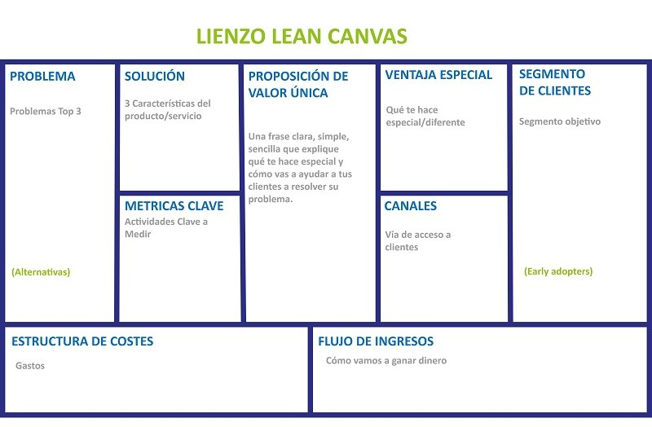
Imagen 1: Lienzo lean canvas sin desarrollar
Fuente: https://innokabi.com/lienzo-lean-canvas-el-lienzo-de-los-emprendedores/

Como se presenta en la imagen 1, el Lean Canvas desarrolla los bloques fundamentales para desarrollar una idea de negocio. A continuación, se presenta el ejemplo aplicado de una idea de negocio:
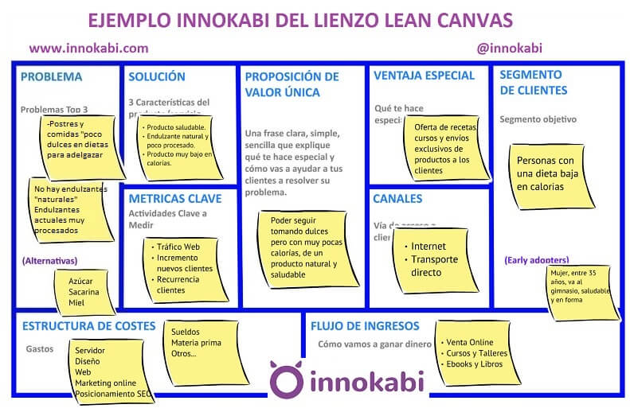
Imagen 2: Ejemplo de lienzo lean canvas aplicado
Fuente: https://innokabi.com/lienzo-lean-canvas-el-lienzo-de-los-emprendedores/

Para poder desarrollar de mejor manera la sección de segmento de clientes se debe desarrollar una representación ficticia de los clientes ideales, está basada en investigación previa y datos reales. A esto se le conoce como: Buyer persona (perfil de comprador).

Según información del Buyer Persona Institute (2025), “un perfil de comprador revela información sobre las decisiones de sus compradores: las actitudes, preocupaciones, criterios de decisión y el recorrido que llevan los clientes potenciales… indican cómo influir en los compradores para que elijan la solución que se les plantea.” Esta información nos permite tomar decisiones basadas en datos, crear marketing personalizado y generar experiencias hacia el cliente mejoradas. Cabe mencionar que el buyer persona nos ayudará a representar a un cliente ideal al que se dirigirá.

Criterios a tomar en cuenta para la realización del buyer persona:
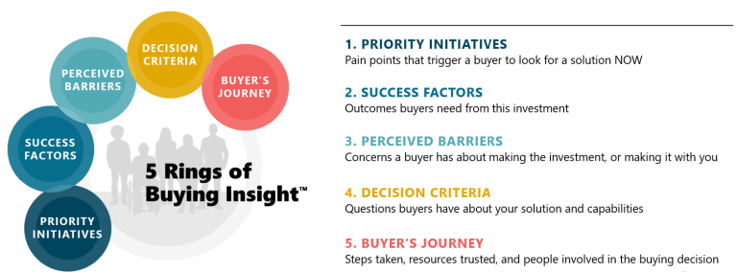

Imagen 3: 5 rings of the buying insight
Fuente: https://buyerpersona.com/what-is-a-buyer-persona

A continuación, se muestra un ejemplo práctico de buyer persona:

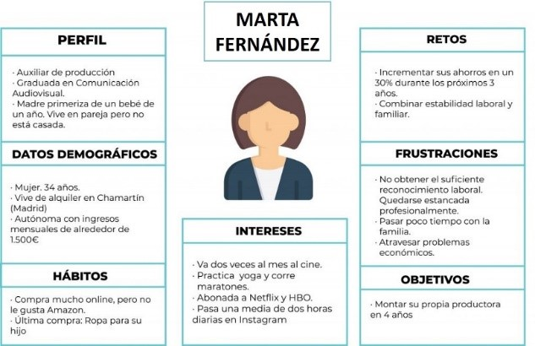
Imagen 4: Ejemplo de buyer persona
Fuente: https://www.jruiz.es/buyer-persona/

1.2 Plan de marketing para establecimientos de belleza y cuidado personal

Definición

Según Hoyos Ballesteros (2021), un plan de marketing es una herramienta que permite a las empresas diseñar su dirección estratégica, abarcando el portafolio y las marcas de la empresa, también menciona que un plan de marketing “ayuda a la empresa a generar una disciplina en torno a la cultura de planificar y supervisar las actividades de marketing de manera formal sistemática y permanente” (p.19).

Para poder plantar un plan de marketing se debe empezar con la definición del público objetivo mejor conocido como mercado meta, el cual Kotler (2007) define el mercado meta como “el segmento de mercado al que una empresa dirige su programa de marketing”, de la misma forma el autor plantea que “un segmento de mercado (personas u organizaciones para el que el vendedor diseña una mezcla de mercadotecnia”. Lo que en pocas palabras se refiere al conjunto de consumidores que tienen interés en ciertos productos o servicios que cuentan con cualidades similares y que la empresa ha delimitado para satisfacer sus necesidades.
Para poder satisfacer las necesidades del mercado meta se debe tener en claro y bien definida la propuesta de valor. La propuesta de valor es la declaración clara de los beneficios que una empresa promete entregar a sus clientes para satisfacer sus necesidades, diferenciándose de la competencia y aportando valor diferencial (Osterwalder, Pigneur, y Bernarda, 2014).
Parte del desarrollo de un plan de marketing es el desarrollo del marketing mix, el cual antiguamente o ciertos autores lo delimitaban como: Las 4P´s del marketing (producto, precio, plaza y promoción). En la actualidad se le ha agregado un factor más a tomar en cuenta, el cual se le conoce como la quinta “P”: personas.

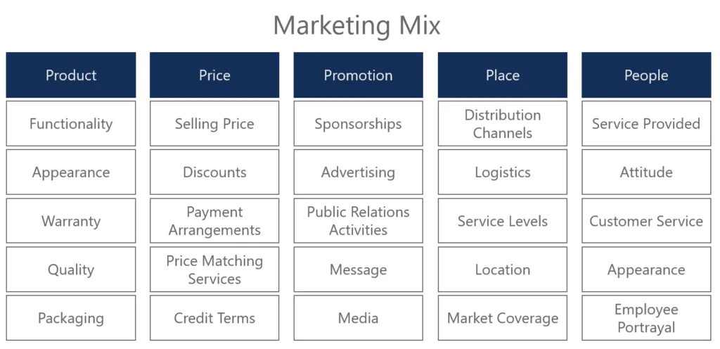

Imagen 5: Marketing mix
Fuente: https://corporatefinanceinstitute.com/resources/management/5-ps-marketing/
Acorde a información del Instituto de Corporaciones Financieras (2025) el marketing mix se desarrolla de la siguiente manera:
Producto: Se refiere al producto o servicio que se brindará como empresa. Se deben de tomar en cuenta aspectos como la función, el empaque, la apariencia, garantías (según sea el caso), calidad, entre otros factores.
Precio: Se refiere a la estrategia de fijación de precios que se aplicará a los productos o servicios ofertados y cómo esto afectará a los clientes. Esto incluye no solamente el precio de venta, sino también aspectos como descuentos, métodos de pago, financiamiento, etc.
Promoción: se refiere a las actividades que hace el negocio para llegar al cliente. Esto incluye patrocinios, relaciones públicas, actividades de promoción y difusión, etc. Es importante analizar el presupuesto de estas acciones porque pueden llegar a ser costosas.
Plaza: Se refiere a donde serán vistos, hechos, vendidos o distribuidos los productos o servicios que la empresa brindará. En esencia, las decisiones de plaza están asociadas con los canales de distribución o las maneras de adquisición de los productos/servicios de los consumidores clave. Los productos/servicios deben estar disponibles para los consumidores en el tiempo correcto, en el lugar correcto con la calidad correcta.
Personas: Se refiere a los trabajadores, los agentes de ventas, entre otras personas que trabajan para el negocio.
En un plan de marketing no hay que olvidar algo fundamental que es el análisis de la competencia, lo cual nos ayudará a identificar oportunidades y amenazas. De la misma manera, es de suma importancia saber cómo la empresa se diferenciará en el mercado por medio de su ventaja competitiva o comparativa, según sea el caso. Para analizar la competencia se pueden usar herramientas que no solo analizarán a la competencia, las cuales son: el análisis FODA, las cinco fuerzas de Porter, el análisis PESTEL o en su caso específico, realizar un benchmarking.
El análisis FODA se refiere a F de fortalezas, O de oportunidades, D de debilidades y A de amenazas. En donde las fortalezas y las debilidades son iniciativas puramente internas de la empresa sobre lo que hace y las oportunidades en conjunto con las amenazas son factores externos de la empresa que llegan a influir en la misma. Eso quiere decir que este análisis integra factores del micro y del macro entorno. Sirve para que se puedan tomar mejores decisiones,
Según David Sánchez (2020), en su publicación sobre el análisis DAFO: Las fortalezas son aspectos internos que son ventajosos para la organización o el proyecto. Las oportunidades son situaciones externas favorables que pueden aprovecharse por la empresa. Las debilidades son acuerdos internos que limitan o hacen que el desempleo sea difícil para la empresa u organización. Las amenazas son situaciones externas desfavorables que pueden afectar a la organización de manera negativa.
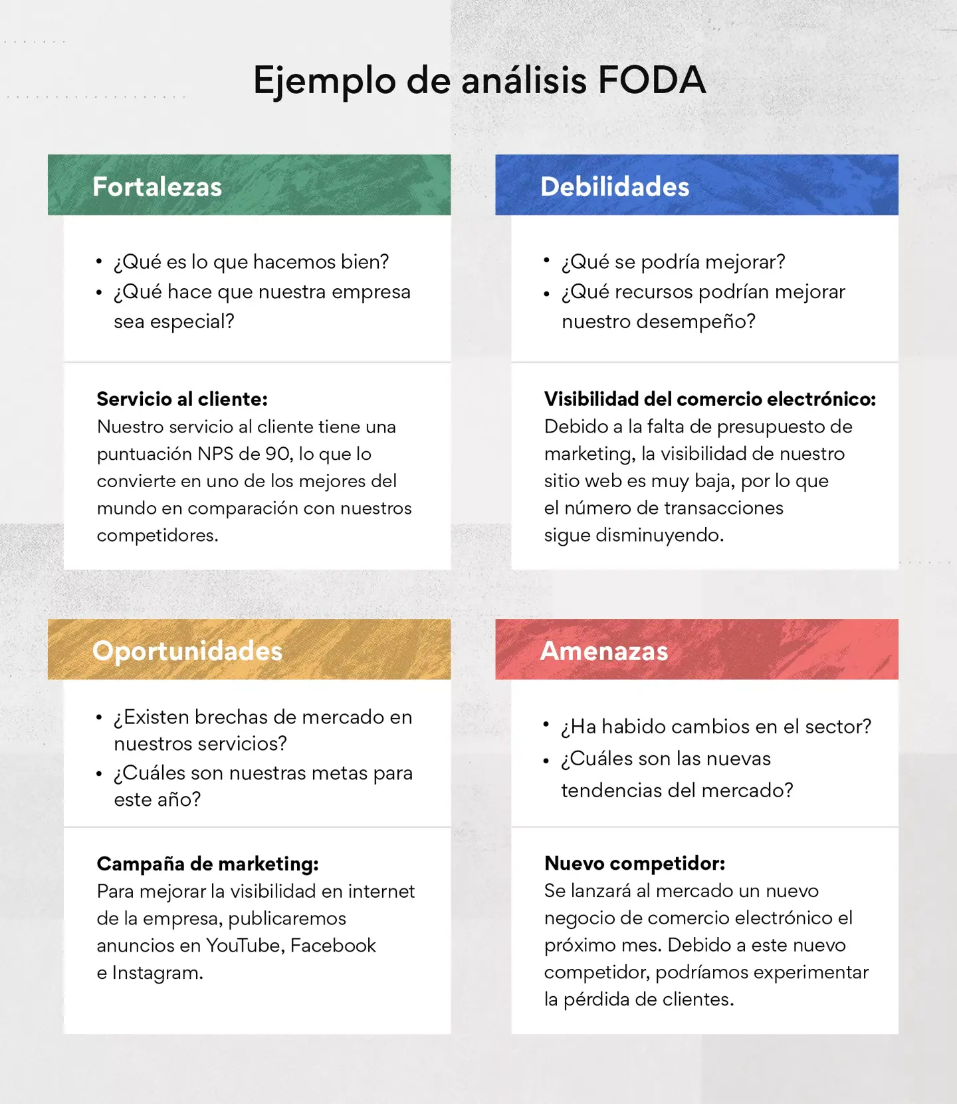
Imagen 6: Ejemplo de análisis FODA
Fuente: https://asana.com/es/resources/swot-analysis

Cabe mencionar que de la mano con el análisis FODA se realiza el análisis CAME, las debilidades se corrigen, las amenazas se enfrentan, las fortalezas se mantienen y las oportunidades hay que explotarlas. Con esto se pueden crear estrategias para mejorar la situación de la empresa con los elementos con los que se cuenta.
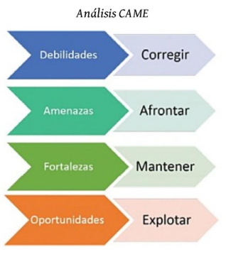

Imagen 7: Análisis CAME
Fuente: David Sánchez Huerta (2020). Análisis FODA o DAFO

Para analizar el microentorno se utiliza una herramienta muy útil conocida como las 5 fuerzas de Porter. Esta matriz fue desarrollada por Michael Porter en 1979 la cual se centra en que la rivalidad o competencia que se tenga para con los competidores proviene de distintos elementos los cuales son los siguientes:

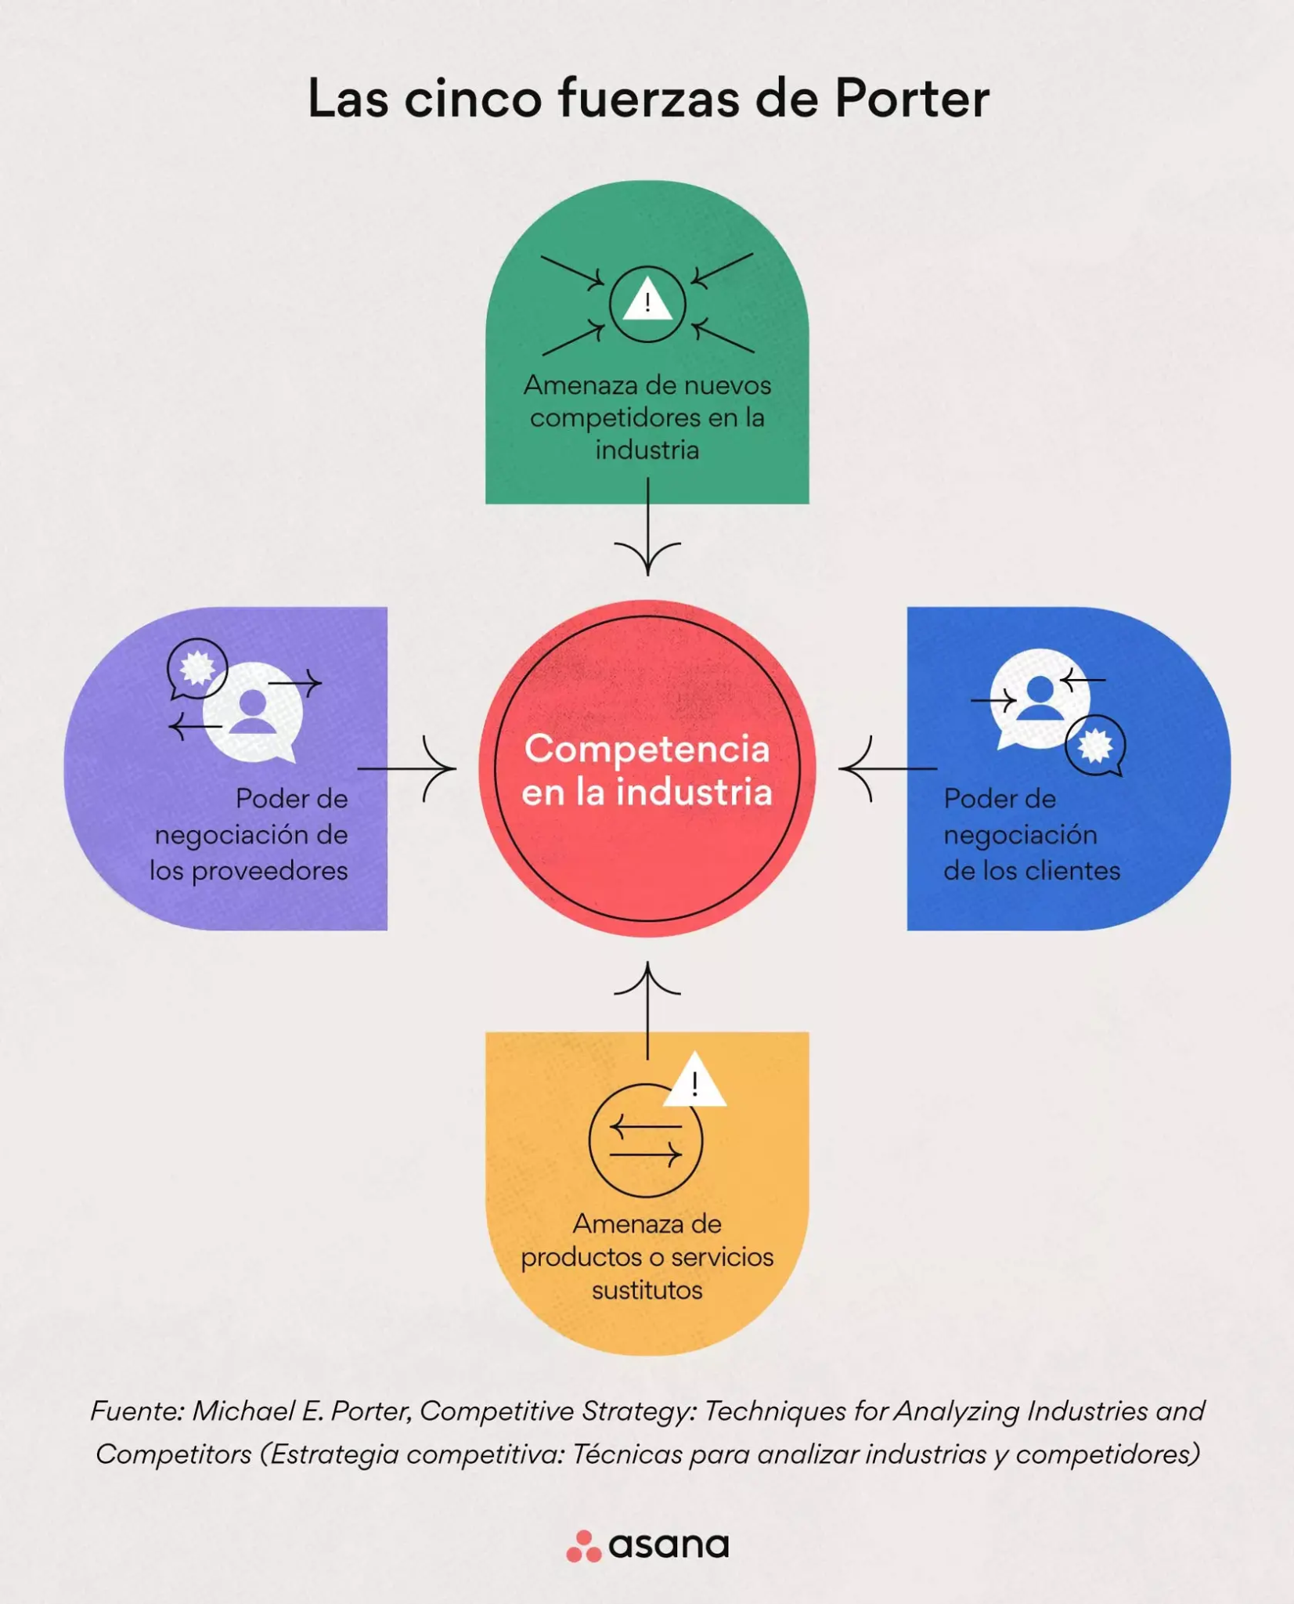
Imagen 8: Las cinco fuerzas de Porter
Fuente: https://asana.com/es/resources/porters-five-forces

Gracias a este análisis se puede identificar el posicionamiento de la empresa en comparación en el mercado y de la misma manera poder entender la cuota de mercado con la cual se cuenta. Nos ayuda a visualizar el mapa actual de la competencia, a elaborar una mejor estrategia competitiva y empresarial, a crear un plan de marketing competitivo y a crear productos o servicios que no sean sustituibles fácilmente con una ventaja competitiva representativa.

El análisis PESTEL analiza el macroentorno y se encarga de estudiar las siguientes variables: políticas, económicas, sociales, tecnológicas, ecológicas y legales. Según David Sánchez (2020) en su publicación sobre el análisis DAFO menciona que un análisis PESTEL analiza los siguientes factores:
Factores políticos: Acuerdos internacionales, estabilidad del gobierno, políticas sobre el sector empresarial, etc.
Factores económicos: Inflación o evolución de precios, tasa de empleo, crecimiento económico del país, etc.
Factores sociales, democracia, estilo de vida, hábitos, tendencias de consumo, etc.
Factores tecnológicos: Uso de inteligencia artificial, machine learning, CRM, etc.
Factores ecológicos: Políticas medioambientales, registros naturales, etc.
Factores legales: Derecho de autor, licencias, reglas sanitarias, seguridad laboral, salarios, entre otros factores.
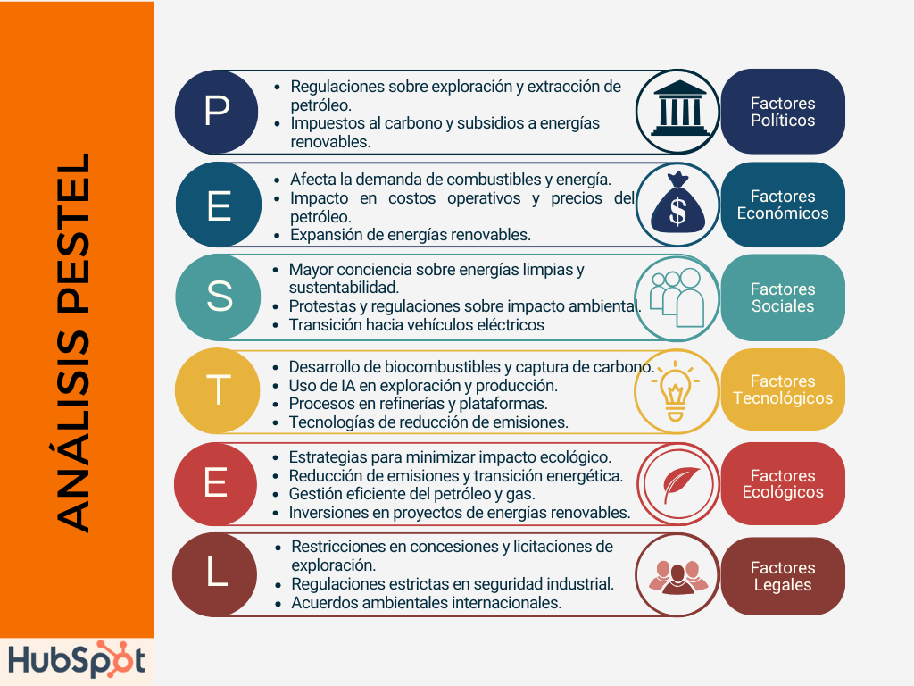
Imagen 9: Ejemplo análisis PESTEL
Fuente: https://blog.hubspot.es/marketing/crear-analisis-pestel

El benchmarking (en español, punto de referencia) consiste en un estudio profundizado y detallado sobre los competidores para entender de mejor manera las estrategias, prácticas y acciones que estos utilizan, para que de esa manera la empresa pueda mejorar sus procesos actuales y poder captar a más clientes. Según se puede encontrar el sitio web Salesforce LATAM (2025) existen distintos tipos de Benchmarking:
Benchmarking Competitivo: Enfocado en técnicas de los competidores directos que disputan el mismo mercado que la empresa. Se utilizan datos oficiales divulgados como crecimiento de la empresa y se usa como referencia para comparar la empresa con otros negocios del mismo segmento.
Benchmarking Funcional: Permite hacer estudios de empresas que no directamente del segmento al que se pertenece, el objetivo principal es analizar los negocios de otros mercados que tengan de alguna manera puntos interesantes que se puedan al sector de la empresa
Benchmarking Internacional: La idea de este tipo de benchmark es tener un panorama de las empresas internacionales para poder prever tendencias y tener ventaja sobre las mismas en contraste a los competidores nacionales.
Benchmarking Genérico: Es cuando una empresa requiere analizar procesos específicos de otra empresa. Por ejemplo, la logística de los productos de una tienda de electrónica puede ser relevante para optimizar y perfeccionar la logística de una tienda de juguetes.
Benchmarking Interno: Es el comparar dentro de la empresa a sus distintas áreas, para entender cómo estas se desarrollan a partir de niveles de productividad y resultados alcanzados.

1.3 Plan financiero para establecimientos de belleza y cuidado personal

Para poder delimitar el éxito o no del plan de negocios se debe realizar una evaluación del proyecto y por lo tanto de la inversión la cual se realizará para el mismo. Por lo cual se debe tener claro que la evaluación de proyectos de inversión es una herramienta fundamental en la toma de decisiones empresariales, ya que permite determinar la viabilidad económica y financiera de una propuesta. Su objetivo principal es medir si los beneficios superan a los costos y riesgos asociados, considerando el valor del dinero en el tiempo (Ross, Westerfield y Jordan, 2019). Esta evaluación integra distintos métodos de análisis cuantitativo, con el fin de facilitar una comparación objetiva entre alternativas de inversión (Brealey, Myers y Allen, 2020).

Para poder evaluar el proyecto que se plantea es fundamental idear un plan financiero que como nos menciona la Business School de Barcelona (2024) este es una herramienta clave. que sirve como un instrumento diseñado para conocer la realidad económica de un proyecto, en donde se establecen los recursos con los que se cuenta para alcanzar metas futuras. En dicho plan se debe tener un balance general de la situación presente de la empresa, el presupuesto con el que se cuenta, cuánto se gastará, un plan de inversiones (dependiendo del caso si se cuenta con fondos propios o fondos ajenos), y la prospección de los resultados. A través de este plan se definen los objetivos financieros, se cuantifican los recursos disponibles y se establece la estrategia económica para alcanzar la rentabilidad del proyecto (Scarborough, 2011).
Además, un plan financiero sólido permite anticipar riesgos, gestionar el flujo de efectivo y demostrar a potenciales inversionistas o entidades de crédito la viabilidad económica del proyecto.

Las proyecciones financieras son estimaciones cuantitativas del comportamiento del rendimiento futuro del proyecto que se plantea. “Se construyen a partir de variables como ingresos, costos, gastos operativos, inversión inicial y flujo de efectivo. Estas proyecciones permiten anticipar los resultados esperados en distintos escenarios y sirven de base para la toma de decisiones estratégicas” (Graham & Smart, 2012).
Además, representan una guía esencial para conocer la rentabilidad estimada, el punto de equilibrio y el impacto de decisiones financieras (Pindado y De la Torre, 2011).

Una vez realizadas las proyecciones financieras, se requiere analizar la información, para lo cual existen los indicadores financieros, los cuales son métricas que nos ayudan a medir el rendimiento, la liquidez, la solvencia, la eficiencia, el endeudamiento, en general, la salud financiera de una empresa. Los indicadores financieros ayudan a tomar decisiones informadas, identificar las fortalezas y debilidades, en algunos casos atraer inversionistas y/o financiamiento.

Uno de los indicadores financieros principales es el punto de equilibrio. Como se menciona en el artículo: ¿Qué es el punto de equilibrio financiero? por El Economista (2020) “El punto de equilibrio, también conocido como el punto muerto o umbral de rentabilidad (break-even point, en inglés), es el número mínimo de unidades de un producto que una empresa o negocio requiere vender para que el beneficio en ese momento sea cero. Es decir, es el punto en el que los costes totales igualan a los ingresos totales por venta”. La fórmula para obtener el punto de equilibrio es la siguiente: se dividen los costos fijos entre la diferencia del precio de venta por unidad y el costo de venta por unidad. Ejemplo:

Una empresa vende cierto producto en 50 pesos, con un costo variable por unidad de 35 pesos. El costo fijo es de 7,500 pesos. El cálculo del punto de equilibrio sería: $7,500 / ($50 – $35) = 500. La hipotética empresa necesitaría vender 500 unidades de su producto a 50 pesos (25,000 pesos) para alcanzar el punto de equilibrio.

El valor presente neto (VAN) es uno de los indicadores más utilizados en la valuación de proyectos. Se calcula con la diferencia entre el valor presente de los flujos de caja esperados y la inversión inicial. Y se representa de la siguiente manera:

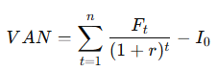

Ft representa los flujos de efectivo futuros, r la tasa de descuento y Io la inversión inicial (Brealey, Myers y Allen, 2020).

Un VAN positivo indica que el proyecto generará valor para los inversionistas, por lo cual es una señal favorable para su aceptación (Gitman y Zutter, 2015).

La Tasa Interna de Retorno (TIR) es la tasa de descuento que iguala a cero el VAN. Representa el rendimiento porcentual esperado del proyecto. Si la TIR es mayor que el costo de capital, el proyecto se considera financieramente rentable (Ross et al., 2019). Sin embargo, esta herramienta presenta limitaciones, ya que puede ofrecer múltiples resultados cuando los flujos de caja cambian de signo más de una vez o cuando se comparan proyectos mutuamente excluyentes (Gitman y Zutter, 2015). Un TIR positivo y elevado suele ser un reflejo de un proyecto con alto potencial. Fórmula de la TIR:
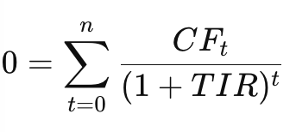
CFt = Flujo de caja neto en el período t.
t = Período (0, 1, 2, …, n).
TIR = Tasa interna de retorno que se busca encontrar.
n = Número total de períodos.

El período de recuperación, o payback, mide el tiempo necesario para recuperar la inversión inicial de un proyecto a partir de los flujos de efectivo generados. Aunque no toma en cuenta el valor del dinero en el tiempo, es útil como indicador de liquidez y para analizar la exposición al riesgo, especialmente en contextos volátiles o inciertos (Saphiro, 2005).
1.4 Plan operativo para establecimientos de belleza y cuidado personal

El plan operativo como nos menciona Chiavenato (2011) en su libro Administración de recursos humanos, es un instrumento de gestión que traduce los objetivos estratégicos de un proyecto o negocio en acciones concretas a corto plazo, generalmente anuales. Establece de forma clara qué se hará, cómo se hará, quién lo hará, cuándo y con qué recursos, permitiendo organizar las tareas diarias y alinear los esfuerzos con los fines generales del proyecto. Este plan especifica actividades, responsables, cronogramas, indicadores de seguimiento y asignación de recursos humanos, materiales y financieros. Su elaboración es crucial para asegurar la ejecución ordenada de las estrategias, ya que convierte metas generales en metas específicas, medibles y alcanzables (Robbins & Coulter, 2018). El plan operativo va de la mano con el plan financiero, ya que, hablando de proyectos de inversión, el plan operativo permite garantizar que las actividades clave (compras, producción, marketing, entre otras) se realicen conforme a los tiempos y los recursos presupuestados. Ejemplo de un plan operativo:

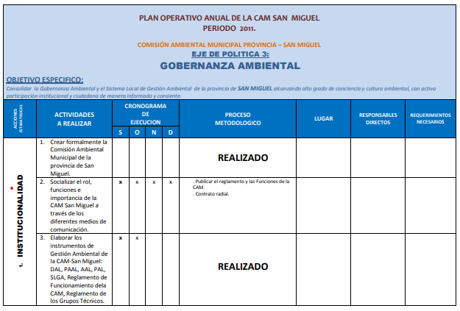
Imagen 10: Ejemplo de un plan operativo
Fuente: https://siar.regioncajamarca.gob.pe/documentos/plan-operativo-anual

CAPÍTULO 2: EL SECTOR Y LA EMPRESA

2.1 Introducción al sector

El sector al que se dirigirá el plan de negocios en este trabajo es el del cuidado personal; dicho sector abarca una amplia gama de productos y servicios destinados al bienestar general, la higiene, la mejora de la apariencia, la estética, etcétera para con las personas. Gracias a lo mencionado, se pueden desarrollar soluciones para el cuidado de la piel, el cabello, tratamientos estéticos, higiene bucal o servicios de desarrollo personal. El sector del cuidado personal puede dividirse en:

- Cuidado de la piel
- Cuidado del cabello
- Maquillaje
- Fragancias
- Cuidado del cuerpo
- Servicios de cuidado personal
- Embellecimiento y estética
- Productos para la higiene
- Talleres introspectivos, etc.

La finalidad del sector del cuidado personal es el enfoque en el bienestar integral, incluyendo la salud mental y el desarrollo personal.

Según informes de Mundo Ejecutivo (2025), el sector del cuidado personal en México ha demostrado un crecimiento potencial y notable en el último año, llegando a ser uno de los pilares de la economía nacional. Cabe resaltar que, según datos de la Cámara Nacional de Productos Cosméticos (Canipec) en el año 2024, el valor en el mercado del sector de cuidado personal alcanzó los 23 mil millones de dólares. Dicho informe demuestra una proyección de que el sector del cuidado personal crecerá un 6% a finales de 2025. Según datos de Stadista (2024) en México se proyectan que los ingresos en el mercado del Cuidado personal para el año 2025 alcancen los $4.25 mil millones de dólares US y se prevé que el mercado tendrá un crecimiento anual de 2.34% , considerando las cifras totales de población, se espera que el ingreso per cápita en México sea de $32.62 de dólares US en 2025, esto nos quiere decir que en México la distribución de la riqueza es concentrada, por lo cual solo un porcentaje minoritario de la población tendrá como prioridad adquirir productos o servicios para el cuidado personal.

Con base en informes generados por Mondor Intelligence (2024), el tamaño del mercado de belleza y cuidado personal de México se estima en 11,34 mil millones de dólares en 2024, y se espera que alcance los 15,21 mil millones de dólares en 2029, creciendo a una tasa compuesta anual del 6,05% durante el período previsto (2024-2029). El aumento del ingreso disponible de los consumidores en México, sumado a la creciente inclinación hacia el skinimalismo (enfoque en el cuidado de la piel con menos productos), ha inducido a la gente a gastar en productos de belleza como cuidado de labios, cuidado del cuerpo y cuidado de los pies, entre otros. De manera más consciente y buscando tratamientos efectivos que los hagan usar menos cosas con mayores beneficios. Por ejemplo, según el Estudio de mercado de inversión y comercio de Flandes 2022, los consumidores mexicanos gastan aproximadamente 215 dólares al año en cosméticos y productos de cuidado personal. Además, se espera que la creciente demanda de productos cosméticos naturales u orgánicos, no probados en animales y libres de crueldad, y diseños de envases ecológicos mejoren aún más el crecimiento del mercado.

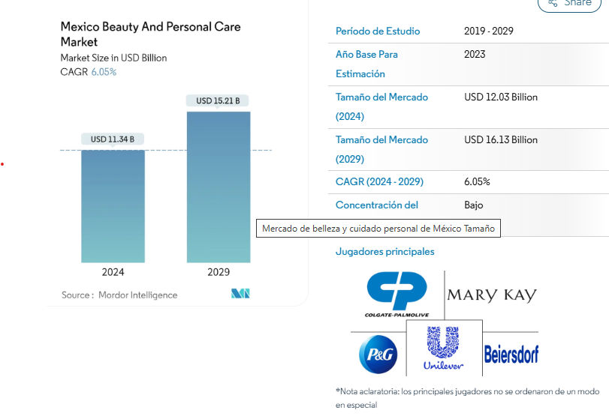
Imagen 13: Panorama del mercado de belleza y del cuidado personal en México
Fuente:https://www.mordorintelligence.com/es/industry-reports/mexico-beauty-and-personal-care-market-industry

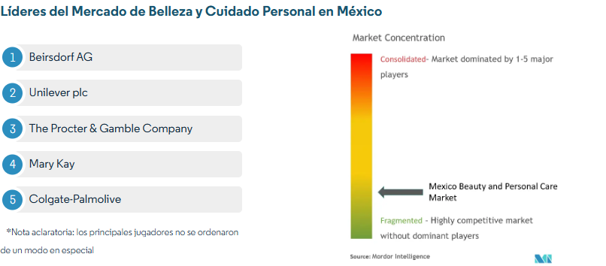

Imagen 14: Líderes del mercado de belleza y cuidado personal en México
Fuente:https://www.mordorintelligence.com/es/industry-reports/mexico-beauty-and-personal-care-market-industry

Gracias al censo realizado en 2019 por la secretaría de economía en México se pueden obtener datos como el número de unidades económicas enfocadas en salones y clínicas de belleza en los Estados de la República Mexicana, dicho gráfico que se presentará a continuación nos indica que la concentración de unidades económicas, en el cual se destaca el Estado de México y Jalisco. Podemos observar que en el estado de Chiapas se encuentran menos de 5,000 unidades de negocio en 2019, y en ese año Chiapas contaba con un estimado de 5,543,828 habitantes. Eso nos indica que con base a la población le tocaría un estimado de 1109 personas a cada unidad de negocio si toda la población adquiriera este tipo de servicio o producto, lo cual hace que la demanda sea más grande que la oferta. Cabe mencionar que el censo nos expone la comparativa entre los años 2014 y 2019 en el estado de Chiapas en este sector, el cual en comparativa no tuvo gran crecimiento de unidades económicas.

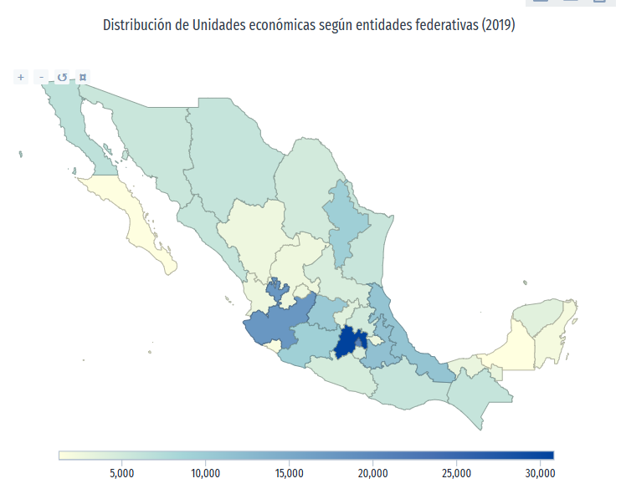
Imagen 15: Distribución de unidades económicas según entidades federativas (2019)
Fuente: ttps://www.economia.gob.mx/datamexico/es/profile/industry/personal-care-services?optionsSelector1=Economic%20Unit&redirect=true&yearEconomicCensus=option2

Con base al censo realizado por la secretaría de economía en 2014 había una existencia de 14,208 unidades económicas enfocadas en salones y clínicas de belleza en Chiapas de las cuales 1,115 unidades económicas se encontraban localizadas en la ciudad de Tuxtla Gutiérrez, Chiapas. Eso quiere decir que en dicha ciudad se concentraban el 7.84% de las unidades económicas del Estado, lo cual hace que sea el municipio con más salones y clínicas de belleza en el mismo. Esto se debe a que, al ser la capital del estado, es el municipio con más concentración de población (831,000 habitantes en 2019). En el último censo realizado en 2019 por el INEGI (Instituto Nacional de Estadística y Geografía de México) se presenta que en Chiapas se destina que el 8,91% de los gastos corrientes son destinados al cuidado personal.

Como se muestra en el gráfico a continuación, realizado por el Gobierno Federal en México (2025), el salario mensual en Chiapas ha tenido un incremento representativo con los años. “La población ocupada en Chiapas en el primer trimestre de 2025 fue 2.25M personas, siendo superior en 1.17% al trimestre anterior (2.23M ocupados). El salario promedio mensual en el primer trimestre de 2025 fue de $5,200 MX (tipo de cambio al 06/08/2025 1 USD = 18.65 MXN), lo que equivale a 278.96 USD, siendo inferior en $150 MX (8.04 USD) respecto al trimestre anterior ($5,350 MX = 287.01 USD). Independientemente de esta disminución, se proyecta que para finales de 2025 haya un incremento en los salarios en México en general gracias a las políticas realizadas por la presidenta Claudia Sheinbaum, presidenta de México. Según Luis Felipe Munguía, presidente de la Comisión Nacional de los Salarios Mínimos (Conasami), este aumento beneficiará a 8.9 millones de empleados en el país.

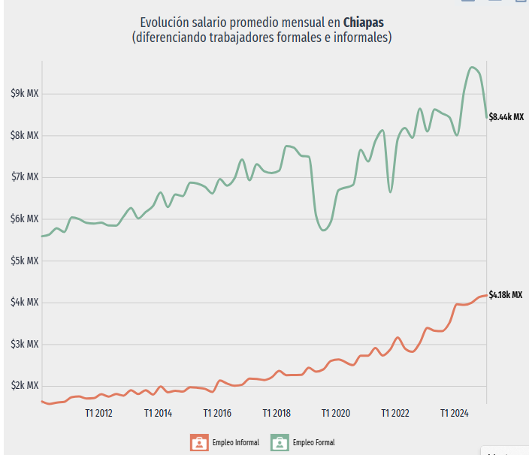
Imagen 16: Evolución del salario promedio mensual en Chiapas.
Fuente:https://www.economia.gob.mx/datamexico/es/profile/geo/tuxtla-gutierrez?totalAndInformalJob=byFormalityOption

Esta información es fundamental para saber cómo está el panorama económico de la población y así poder observar cómo se desarrolla económicamente la población a la cual el sector de cuidado personal y belleza se está enfocando.
Según censos realizados por el gobierno federal en México (2025), Tuxtla Gutiérrez es una ciudad que cuenta con 980.000 habitantes, esta misma es parte del territorio y capital del estado de Chiapas, México, lo cual que, en contraste con lo ya mencionado en el año 2019, la ciudad de Tuxtla Gutiérrez, tuvo un incremento de su población del 1.17% para el año 2025. Cabe mencionar que, por ser capital del Estado, Tuxtla Gutiérrez se compone de un área metropolitana en la cual mucha de la población de estos municipios se dirige a esta ciudad para adquirir distintos servicios gracias a su cercanía, dichos municipios son: Berriozábal, Chiapa de Corzo, San Fernando y Suchiapa.
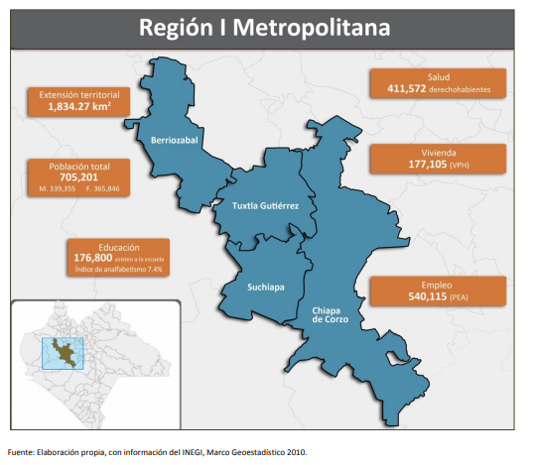
Imagen 17: Región metropolitana Chiapas
Fuente: https://www.haciendachiapas.gob.mx/planeacion/Informacion/Desarrollo-Regional/prog-regionales/Metropolitana.pdf

En la actualidad en la ciudad de Tuxtla Gutiérrez, Chiapas existe una oferta limitada de centros que integren servicios estéticos, de relajación de cuidado personal ya sea servicios de fisioterapia y de nutrición, asesoría personalizada, en un solo lugar, el cual de la misma forma opere con altos estándares de calidad, atención al cliente y personal altamente calificado.

2.2 La empresa

El centro de cuidado personal y de belleza que se plantea abrir en la ciudad de Tuxtla Gutiérrez, Chiapas, México, es un proyecto que aún no existe, por lo cual no se tienen datos históricos del mismo. Sin embargo, actualmente se cuenta con la siguiente información para poder conocer más el proyecto.

¿Qué es Akari? Akari es un centro de cuidado personal el cual surge de la pasión por el amor propio y del cuidado. Es un centro en el cual no solo se refleja la belleza interior, se busca conectar con el usuario para poder ser parte del crecimiento personal de cada individuo. Se pretende brindar experiencias de relajación y cuidado de la piel de la mejor calidad. Akari considera que el conocimiento trae consigo crecimiento por lo cual se plantea contar con espacios para la impartición de cursos y renta de espacio para emprendedores del sector de la belleza.
Logo:

Imagen 18: Logo Akari
Fuente: Propia


Imagen 19: Logo Akari variantes
Fuente: Propia

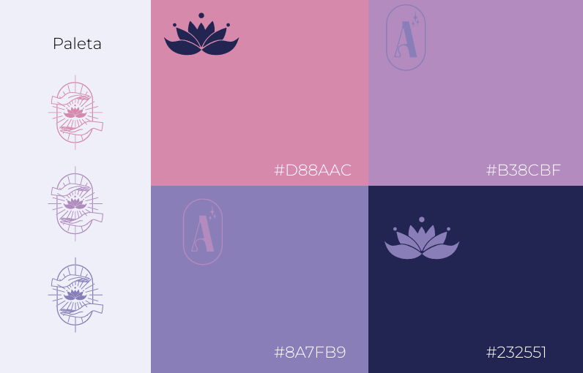

Imagen 20: Logo Akari paleta de colores
Fuente: Propia

Significado del nombre: Luz resplandeciente

Slogan: “Donde tu bienestar se convierte en belleza”

Misión: Ofrecer servicios integrales de cuidado personal y belleza que promuevan el bienestar emocional, físico y espiritual de cada persona, ayudándoles a reconectar con su luz interior para reflejarla en su imagen exterior. Nuestro compromiso es brindar atención personalizada, profesional y humana que inspire confianza, respeto, armonía y transformación.

Visión: Ser un referente en los próximos 5 años en el sector de cuidado personal y belleza en Tuxtla Gutiérrez y México, reconocido por iluminar la vida de nuestros clientes a través de una experiencia transformadora que une el equilibrio interior con la belleza exterior. Aspiramos a crecer como un espacio donde el amor propio, la salud y la autenticidad florezcan en cada rostro y cuerpo que tocamos.

Valores:

Bienestar integral – Cuidamos cuerpo, mente y espíritu en cada tratamiento.
Luz interior – Creemos que la verdadera belleza comienza dentro de ti.
Empatía – Escuchamos y comprendemos con el corazón abierto.
Excelencia – Ofrecemos servicios de alta calidad con calidez humana.
Autenticidad – Fomentamos que cada persona se sienta única y valiosa.
Respeto – Valoramos la individualidad y los procesos personales de cada cliente.
Transformación – Inspiramos cambios positivos que se reflejan por dentro y por fuera.

Objetivos:
-General:
Crear un establecimiento integral del cuidado personal que promueva el bienestar emocional, físico y espiritual de cada persona, en el cual cada acción a realizar sea de
manera personalizada, profesional y humana dentro de la ciudad de Tuxtla Gutiérrez,
Chiapas, México

-Específicos:
- Brindar servicios personalizados de alta calidad.
- Brindar un ambiente de relajación, calidad y de confort a los clientes.
- Brindar servicios actualizados y tecnológicos para mejorar las necesidades del cliente. Brindar espacios en los cuales emprendedores del sector de la belleza puedan empezar su negocio.
- Ser un centro en el cual se maneje todo conforme a la ley y los estándares máximos en servicios.
- Brindar tratamientos de cuidado de la piel, así como embellecimiento de la misma

Forma de ingresos:

- Venta de productos de cuidado personal, suplementos e insumos.
- Renta de espacios para servicios, talleres y profesionistas.
- Servicios de cuidado personal (masajes, faciales, etc.)

Más información sobre la empresa en: ANEXO 1

CAPÍTULO 3: METODOLOGÍA DE LA INVESTIGACIÓN

3.1 Justificación de la investigación de mercado

La investigación de mercado representa una herramienta fundamental para tomar decisiones estratégicas en el desarrollo de un plan de negocios, ya que con la misma se puede conocer a profundidad y de mejor manera el entorno en el cual la idea de negocios se desarrollará. La investigación de mercado nos ayuda a conocer las características del consumidor, a la competencia y en el mejor de los casos oportunidades de posicionamiento en el mercado. En el trabajo presente se plantea la apertura de un centro de cuidado personal y de belleza en Tuxtla Gutiérrez, Chiapas, México, por lo cual una investigación de mercado cobra fundamental importancia debido a diversos factores demográficos, políticos, sociales y económicos propios de la región.

Frente al contexto mencionado en el capítulo 2 del presente trabajo, la investigación de mercado permitirá identificar características específicas de la demanda local, sus preferencias, hábitos de consumo, su nivel socioeconómico, entre otros. Una investigación de mercado ayuda a disminuir los niveles de incertidumbre asociado al desarrollo de un nuevo plan de negocios ya que nos ayudará a tener datos en concreto sobre el público objetivo, lo que nos ayudará posteriormente a hacer proyecciones financieras más reales. Lo que dará como resultado un plan de negocios más sólido, competitivo y adaptado a las necesidades reales del mercado meta.

3.2 Problema de investigación de mercado

En la actualidad, el cuidado personal ha adquirido una dimensión más integral, que va más allá de la estética superficial y se orienta hacia el bienestar físico, emocional y mental de las personas. Esta tendencia responde a una creciente demanda por servicios que combinan tratamientos estéticos con terapias de relajación, asesoría personalizada y un enfoque holístico de la salud. Sin embargo, en ciudades intermedias como Tuxtla Gutiérrez, Chiapas, la oferta de servicios de cuidado personal se encuentra mayormente fragmentada y limitada. Ya que la mayoría de los establecimientos del sector en esta ciudad operan de forma especializada y aislada. Actualmente existen salones de belleza que se enfocan únicamente en servicios capilares o cosméticos, spas que ofrecen masajes o tratamientos corporales que no integran otros aspectos del bienestar. Esta segmentación del mercado impide ofrecer experiencias completas que respondan a las necesidades actuales de los consumidores, quienes buscan practicidad, personalización y una atención que contemple cuerpo y mente en un mismo lugar.

A pesar de que el interés por el autocuidado integral ha aumentado, no se ha desarrollado en Tuxtla Gutiérrez un modelo de negocio que articule servicios de estética, bienestar y salud preventiva de manera coordinada. Esto representa una oportunidad de innovación, pero también una problemática a resolver: ¿qué tan viable es implementar un centro de cuidado personal integral en esta ciudad y cuál es la demanda real de este tipo de servicios por parte del mercado local?

3.3 Objetivo general de la investigación de mercado

Realizar una investigación de mercado en Tuxtla Gutiérrez, Chiapas, que permita identificar las características, preferencias y necesidades del público objetivo, así como analizar el entorno competitivo, con el fin de sustentar la viabilidad comercial y estratégica del proyecto de apertura de un centro de cuidado personal y belleza.

3.4 Microentorno y macroentorno

A partir de conocer el entorno macroentorno y microentorno al cual la empresa que se plantea crear se expone, se puede diseñar de mejor manera la metodología de la investigación adecuada para las necesidades de la empresa, por lo cual se desarrollarán a continuación las siguientes metodologías:
CINCO FUERZAS DE PORTER
FUERZA | DESCRIPCIÓN
Amenaza de nuevos competidores en la industria | ALTA  A pesar de que hay pocos lugares en los cuales se concentran múltiples servicios, la baja barrera de entrada en el sector de cuidado personal y la demanda en el mercado local facilitan la entrada de nuevos competidores. La alta oferta de centros especializados en ciertos servicios aumenta la competencia.
Poder de negociación de los clientes | ALTO  Los consumidores tienen muchas opciones debido a la competencia y pueden cambiar fácilmente de centro de servicios si no están satisfechos o si encuentran mejores precios o servicios.
Poder de negociación de los proveedores | MODERADO  Los proveedores de insumos y productos para cuidado personal ejercen cierto poder, pero al contar con la disponibilidad de múltiples proveedores en la región ayuda a reducir su influencia y buscar siempre la mejor opción calidad-precio.
Amenaza de productos o servicios sustitutos | MODERADA A ALTA  Otras formas de cuidado personal o complementos a estos servicios son consideradas sustitutas, y las tendencias hacia el cuidado en casa o productos naturales pueden afectar a la demanda de servicios.
Competencia de la industria (rivalidad entre los competidores existentes) | MUY ALTA  La presencia de muchos centros en el mercado local y la concentración de pocos que ofrecen múltiples servicios intensifica la competencia, lo que obliga a encontrar diferenciadores mediante precios, calidad o experiencia del cliente para sobresalir de los demás.

PESTEL
FACTORES | CARACTERISTICAS
POLITICOS | - Políticas de apoyo: Posibles incentivos y apoyo gubernamental a PYMEs y emprendimientos en salud y estética.
ECONÓMICOS | - Situación económica regional: La economía de Chiapas puede tener limitaciones, lo que impacta en el gasto en servicios no esenciales, sin embargo la ciudad de Tuxtla Gutiérrez cuenta con la mayor concentración de personas con poder adquisitivo alto.  - Poder adquisitivo: En el rango de edad 20-49 años, la capacidad de gasto puede variar según la situación laboral y económica.
SOCIALES | - Tendencias en bienestar: La conciencia sobre salud y estética está en aumento, favoreciendo la demanda.  - Estilo de vida: Mayor interés en actividades de autocuidado y bienestar integral.
TECNOLOGICOS | - Marketing digital: Uso intensivo de redes sociales, páginas web y plataformas de reservas (CRM)  - Innovación: En tratamientos y en equipos.
ECOLOGICOS | - Productos ecológicos: Preferencia por productos ecológicos, sostenibles y con poco impacto ambiental.  - Residuos: Gestión adecuada de residuos y uso responsable de insumos desechables para tratamientos.
LEGALES | - Regulaciones locales y nacionales: Es fundamental contar con permisos sanitarios, licencias de operación y cumplir con normativas de salud.  - Protección de datos: Regulaciones de protección de datos del cliente, tanto como información personal y datos clínicos.

FODA
FORTALEZAS | DEBILIDADES
- Mercado potencial de 239,649 personas.  - Enfoque en un segmento específico  - Poca competencia en centros multiservicios.  - Oferta de servicios diferenciados con valor agregado.  - Personal capacitado y capacitación continua en búsqueda del mejor servicio y satisfacción del cliente.  - Como emprendimiento, mayor flexibilidad para adaptar servicios y promociones según tendencias del mercado y a los clientes. | - Como emprendimiento, puede carecer de un presupuesto alto para marketing, infraestructura o personal especializado.  - Necesidad de construir confianza y lealtad en el mercado local.  - Espacios físicos o equipamiento aún en proceso de mejora o adquisición.  - Dificultad para destacar frente a centros con servicios similares y precios competitivos.  - Necesidad de actualización continua del personal ante tendencias en salud y estética.
OPORTUNIDADES | AMENAZAS
- La tendencia global hacia el bienestar, cuidado personal y estética está en aumento en México.  - Posibilidad de colaborar con proveedores locales de insumos y productos ecológicos.  - Uso de marketing digital, redes sociales y apps para reservas, que facilitan la adquisición y fidelización de clientes.  - Generar eventos y promociones, de la misma manera generar campañas promocionales para aumentar visibilidad.  - Demanda creciente de productos sostenibles y ecológicos en cuidado personal. | - Muchos centros en la zona ofrecen servicios similares, y algunas cadenas grandes pueden tener ventaja en precios.  - La baja barrera de entrada facilita la entrada de nuevos competidores.  - La preferencia del cliente puede variar rápidamente ya sea por tendencias o por precios, afectando la demanda.  - Recesiones, inflación o baja en el poder adquisitivo pueden disminuir la demanda.

CAME

TIPO | ESTRATEGIA | ACCIONES ESPECÍFICAS
CORREGIR- DEBILIDADES | Fortalecer la imagen y la presencia del emprendimiento. | - Trabajar con una ventaja competitiva y comparativa fuerte en contraste a la competencia.  - Crear alianzas estratégicas con profesionales de la salud.
AFRONTAR - AMENAZAS | Competir efectivamente y adaptarse | - Ofrecer precios competitivos o paquetes promocionales.  - Innovar en servicios exclusivos (ejemplo, programas de bienestar integrales).  - Monitorear competencia y tendencias del mercado.
MANTENER - FORTALEZAS | Innovar y crear una relación fuerte con los consumidores | - Implementar campañas en redes sociales  - Capacitar continuamente al personal.  - Brindar la mejor infraestructura y equipo de trabajo (tomando los alcances económicos del emprendimiento).
EXPLOTAR- OPORTUNIDADES | Diferenciarse y captar mercado | - Lanzar promociones dirigidas a jóvenes adultos.  - Crear alianzas con marcas ecológicas y de bienestar.  - Implementar plataformas digitales para reservas y pagos.

BECHMARKING

En el ámbito empresarial podemos conocer competencia sobre los productos o servicios que brindemos, por lo cual esta misma se divide en competencia directa e indirecta. La competencia directa es aquella que ofrece el mismo producto o servicio a la necesidad del mismo público objetivo que se tenga como empresa, y la competencia indirecta es aquella que ofrece productos o servicios distintos que pueden satisfacer la misma necesidad al mismo público objetivo.

Competidores enfocados en el cuidado de la piel, tratamientos y spa en Tuxtla Gutiérrez:

- Fara Spa
- Spa Los Olivos
- IO Spa
- Mali Spa Tuxtla
- Agua Spa
- Lups Spa
- Vanité Spa
- Luxhor Spa
- Siempre Fit Depilación Laser & Spa
- Alakaba spa y sauna
- Tu Piel Spa
- Ananda Spa
- Cupa Spa Cabina cosmetología Galix
- Moga Spa
- Masajes relajantes y Spa Vitality
- Breeze Spa Wellness
- Spa Studio 3
- Iskandria Spa
- Queen Spa
- Bokoba Spa y uñas
- Masajes Jared
- ARtemisa Spa
- Light Center
- Rouss salón & Spa
- Béler Spa
- Bali Beauty Spa
- Queen Spa
- SKLIN MX
- Andrea Coello Brow Studio
- Masajes Jared
- Vanité Spa
- Breeze Spa Wellness
- Iskandria Spa
- Rouss salón & SPA
- Miia Skin Spa
- Salón de Belleza Dharma
- Mali Spa
- Yin Yang
- Hadassh SPA Cosmetología imagen y salud
- Clínica spa Bishoujo
- Shanti Spa Orgánico
- Lula Beauty Clinic
- Gala beauty
- Luba Spa
- Natural Wuane Moctezuma
- Etherea 303
- Skin Care Men
- Velvet Beauty Bar
- Velé
- Médica láser Tuxtla
- Cosimo boutique skincare
- Kalon clínica de belleza
- Karanda

El centro de cuidado personal y de belleza planea ubicarse en la zona poniente de la ciudad de Tuxtla Gutiérrez.

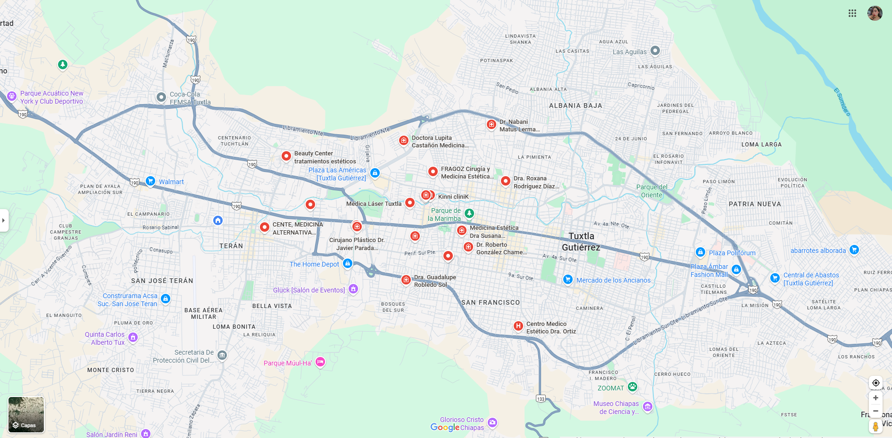
Imagen 21: Ubicaciones de la competencia
Fuente: Google Maps

3.5 Diseño y desarrollo de la metodología de la investigación de mercado

El tipo de investigación que se desarrollará es una investigación de tipo descriptivo, ya que pretende obtener una visión general del mercado, el comportamiento del consumidor (sus necesidades, sus preferencias y ciertas características específicas) y la percepción sobre los servicios de cuidado personal y belleza.
Se recopilarán datos a través de encuestas estructuradas aplicadas a una muestra representativa de la población económicamente activa en la ciudad de Tuxtla Gutiérrez, Chiapas, México. Estas encuestas estructuradas (ANEXO 2) serán a partir de cuestionarios con preguntas cerradas de opción múltiple sobre hábitos de consumo, frecuencia de uso, tipo de servicios de preferencia, presupuestos, percepción de calidad, conocimiento sobre los beneficios de los servicios, contraindicaciones (cuando no se puede hacer uso de estos servicios) de los servicios que se realizan, preferencias en las instalaciones (color, temperatura, aromas, etc.).

3.6 Cálculo de la muestra

Para realizar el cálculo de la muestra para la aplicación de las encuestas se deben delimitar las características del mercado meta. Por lo cual se plantea que este mismo sea parte de la población económicamente activa de la ciudad de Tuxtla Gutiérrez, Chiapas como se mencionó con anterioridad y segmentarlo como muestra a continuación:

Características clave del mercado meta:
(Grupo amplio de personas al que el negocio apunta)

Demográficas: Hombres y mujeres entre 20 y 49 años, con un nivel socioeconómico medio (C) en adelante (C+, A/B) (ANEXO 3), de cualquier ocupación.

Geográficas: Personas que habiten la ciudad de Tuxtla Gutiérrez, Chiapas, México.

Psicográficas: Personas que se preocupen por el cuidado personal, requieran un tiempo para ellos mismos e inviertan en el bienestar personal.

Conductuales: Personas que buscan el cuidado de su piel y tratamientos estéticos no invasivos, prefieren servicios personalizados y confiables, valoran las experiencias, buscan servicios prácticos y efectivos, gastan en productos/servicios que les den resultados visibles.

La población de México en 2025 se estima en alrededor de 131.9 millones de habitantes. Según censos realizados por el gobierno federal en México (2025), Tuxtla Gutiérrez, Chiapas tendrá una cantidad de 980.000 habitantes. En 2020 la secretaría de economía delimitó los siguientes datos:

MUJERES:

Edad (años) | Cantidad de habitantes | % equivalente de la población
20 a 24 | 27,251 | 4.53%
25 a 29 | 26,165 | 4.35%
30 a 34 | 24,991 | 4.15%
35 a 39 | 24,879 | 4.13%
40 a 44 | 23,578 | 3.92%
45 a 49 | 21,042 | 3.5%
Total de habitantes femeninos de 20 a 49 años de edad: 147, 906 habitantes que equivalen al 24.58% de la población total.
HOMBRES:

Edad (años) | Cantidad de habitantes | % equivalente de la población
20 a 24 | 26,428 | 4.39%
25 a 29 | 23,621 | 3.92%
30 a 34 | 21,560 | 3.58%
35 a 39 | 20,953 | 3.48%
40 a 44 | 19,549 | 3.25%
45 a 49 | 17,252 | 2.87%

Total de habitantes masculinos de 20 a 49 años de edad: 129, 363 habitantes que equivalen al 21.49% de la población total.

Total, general de habitantes de 20 a 49 años de edad (2020): 277,269 equivalente al 46.07% de la población total.

En 2020 según datos de BBVA Research México en Tuxtla Gutiérrez, Chiapas 46.2% de la población total se encuentran en condiciones de pobreza. El total de la población en Tuxtla Gutiérrez, Chiapas en el año 2020 según información la secretaría de economía fue de 848,274 habitantes.

Tomando en cuenta los datos anteriores, si el 46.07% de las personas de 20 a 49 años son el mercado que se pretende abarcar, se tomará que solo el 53.8% (del 100% se quita el 46.2% de las personas en condiciones de pobreza) de las personas tendrán el poder adquisitivo de poder adquirir productos/servicios fuera de la canasta básica. Tomando en cuenta estos porcentajes, se toma en cuenta la proyección de la población en Tuxtla Gutiérrez, Chiapas en el año 2025 para delimitar la siguiente información:

Total de personas en 2025 en Tuxtla Gutiérrez, Chiapas: 980,000 habitantes
Personas de 20 a 49 años (46.07%): 451,486 habitantes
Personas que pueden adquirir productos fuera de la canasta básica: (53.8%): 239,649 habitantes.

Para poder hacer el cálculo de la muestra, se utilizará un nivel de confianza del 95%, el cual es un porcentaje estándar a nivel mundial para generar la información en la cual representa que en el caso de repetir el muestreo múltiples veces, ese porcentaje de las muestras contendrían resultados que reflejarán las características mencionadas de la población total. En pocas palabras, el nivel de confianza es una medida de la certeza que tenemos respecto a la estimación que obtenemos a partir de la muestra. Lo cual nos deja un margen de error del 5%, lo cual indica la cantidad máxima en que los resultados de las muestras podrían variar en un ±5% respecto a los verdaderos valores en la población. Esto refleja la precisión de la estimación, teniendo en cuenta la variabilidad inherente al muestreo.

Usando la herramienta que nos plantea SurveyMonkey y su calculadora de tamaño de muestra se obtuvieron los siguientes resultados:
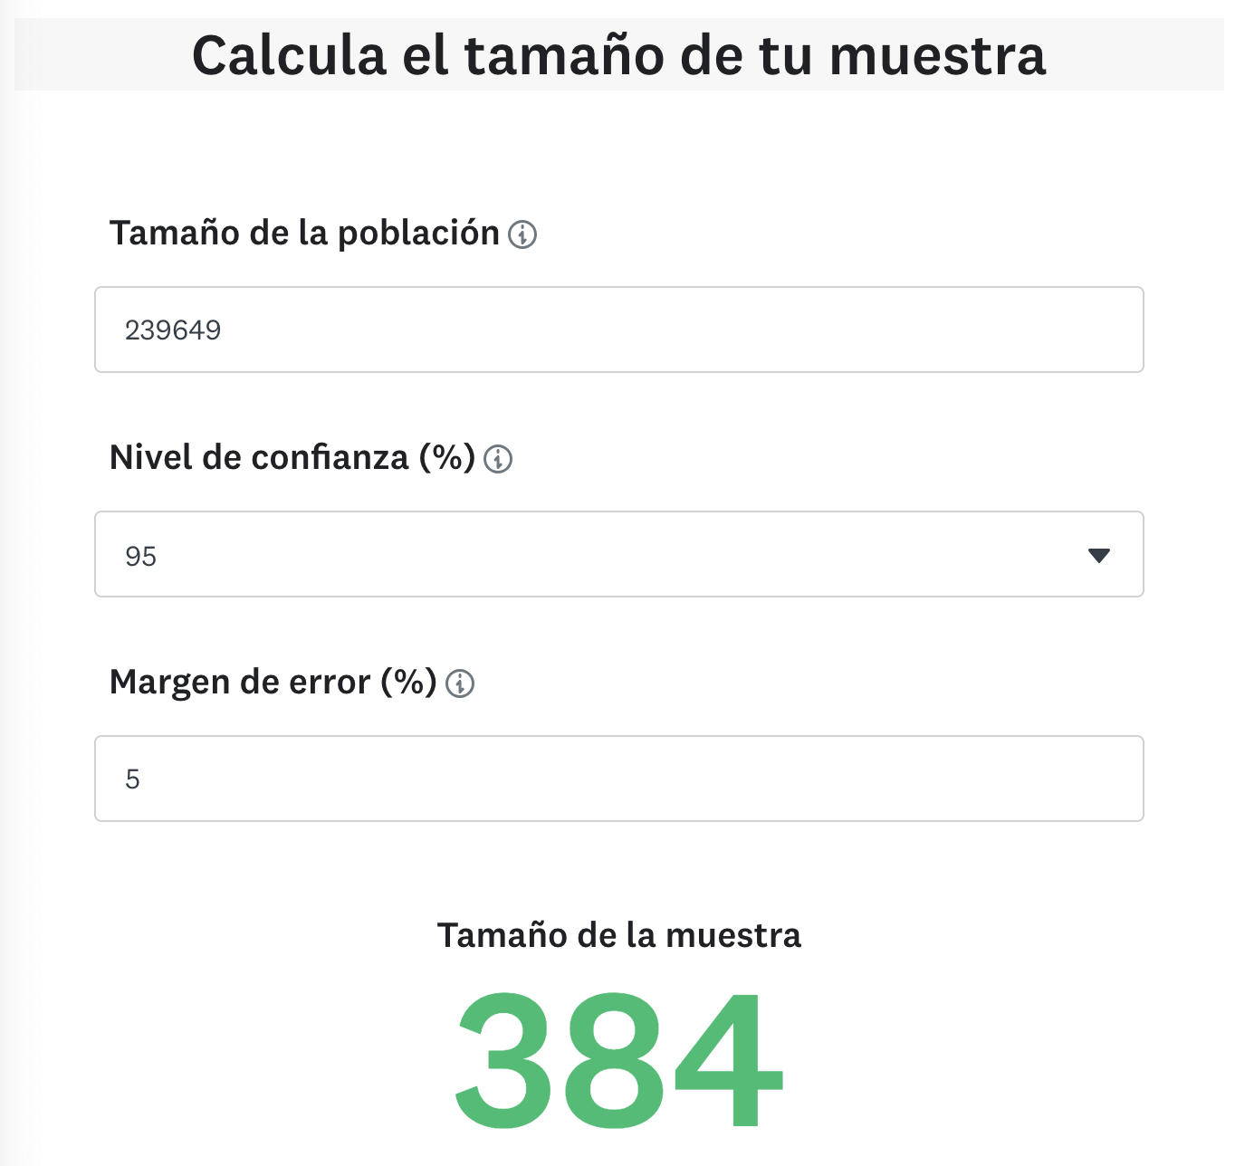
Imagen 22: Tamaño de la muestra
Fuente: SurveyMonkey

Para lo cual se define que se deben realizar cuestionarios a 384 personas para poder generar información representativa del mercado meta.

Para poder seleccionar esa muestra se delimitará a la selección de personas que habitan en la ciudad de Tuxtla Gutiérrez, Chiapas con las características mencionadas con anterioridad al principio:
Hombres y mujeres entre 20 y 49 años, con un nivel socioeconómico medio (C) en adelante (C+, A/B).
Las encuestas serán enviadas por medio de grupos de interés tales como: grupos deportivos, grupos de spa´s, cuidado personal, entre otros.

CAPÍTULO 4: RESULTADOS DE LA INVESTIGACIÓN

Al tener claro el cálculo de la muestra, se procedió a realizar cuestionarios a 384 para poder recabar información sobre el comportamiento, el pensamiento y lo que realmente quiere el mercado meta, para poder ver la efectividad de la apertura de un centro de cuidado personal y de belleza en la ciudad de Tuxtla Gutiérrez, Chiapas.

Dichas encuestas dieron como resultado lo siguiente:
1.Edad

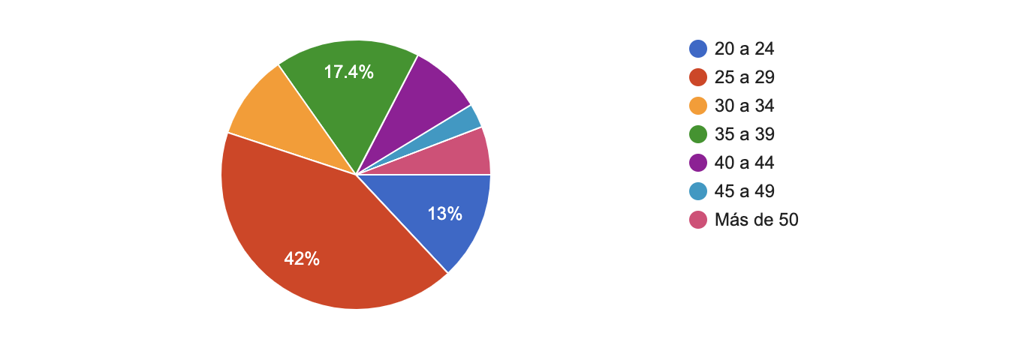
Imagen 23: Edad
Fuente: Propia
2. Sexo
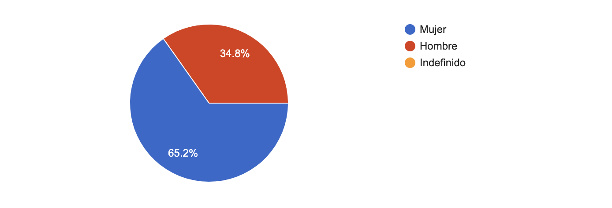
Imagen 24: Sexo
Fuente: Propia

3. ¿Qué tipo de servicios de cuidado personal consume?
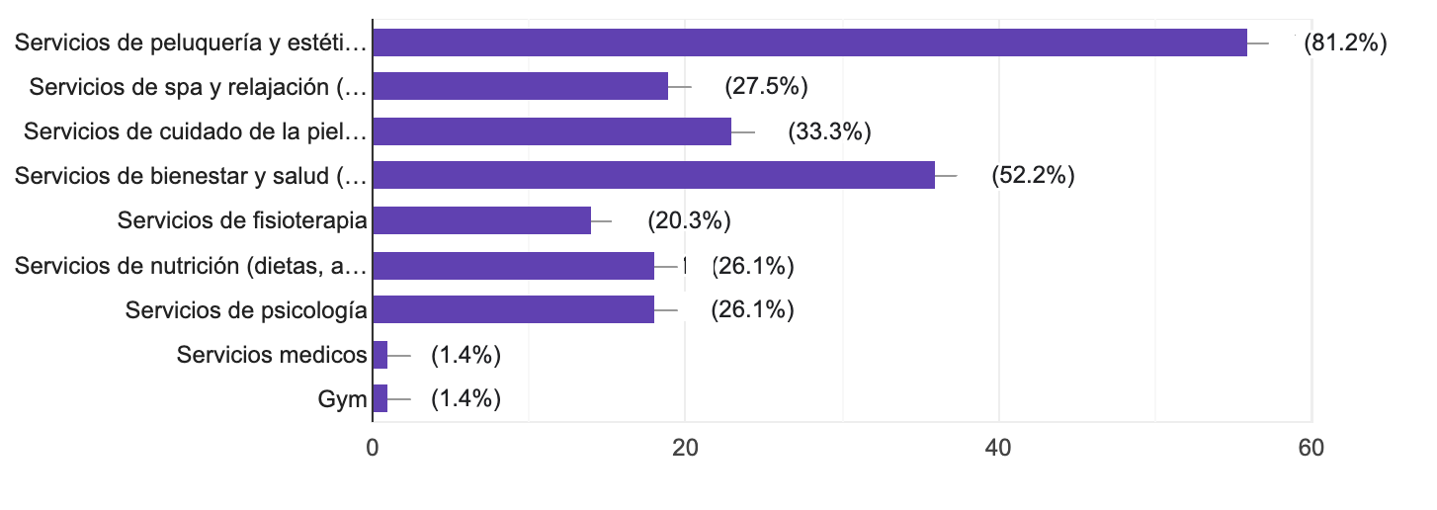
Imagen 25: Servicios de cuidado personal que se consume
Fuente: Propia

4. ¿Con qué frecuencia utiliza servicios de cuidado personal?
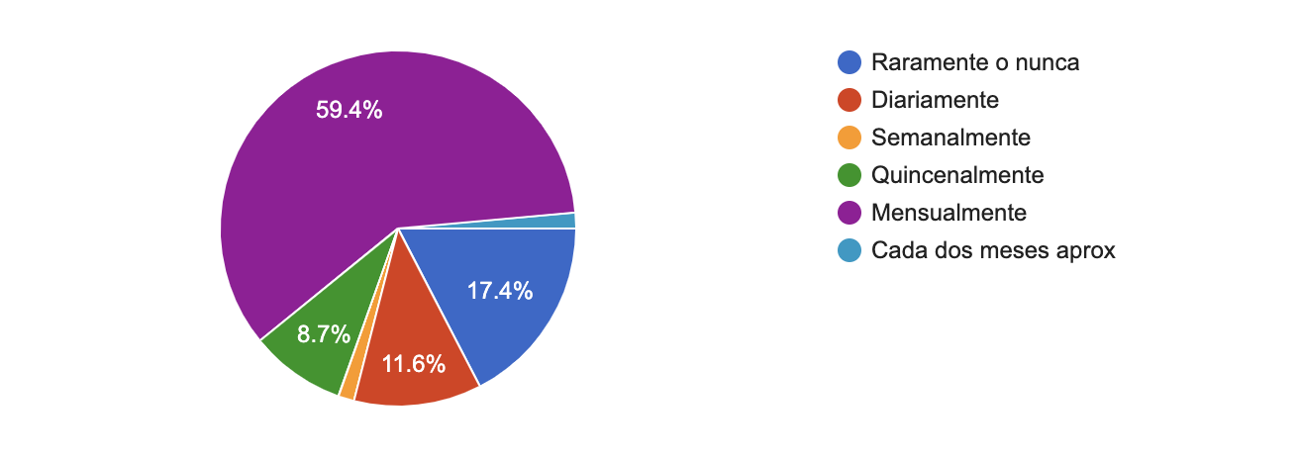
Imagen 26: Frecuencia de uso de servicios de cuidado personal
Fuente: Propia

5. ¿Cuál es su rango de presupuesto mensual para estos servicios?
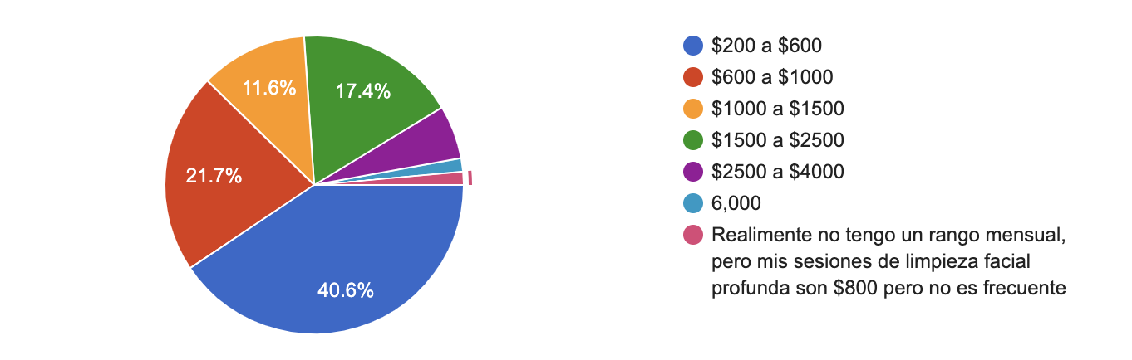
Imagen 27: Rango de presupuesto mensual para servicios de cuidado personal
Fuente: Propia

6. Después de los tratamientos que se realiza, ¿consume productos que el establecimiento le recomienda?
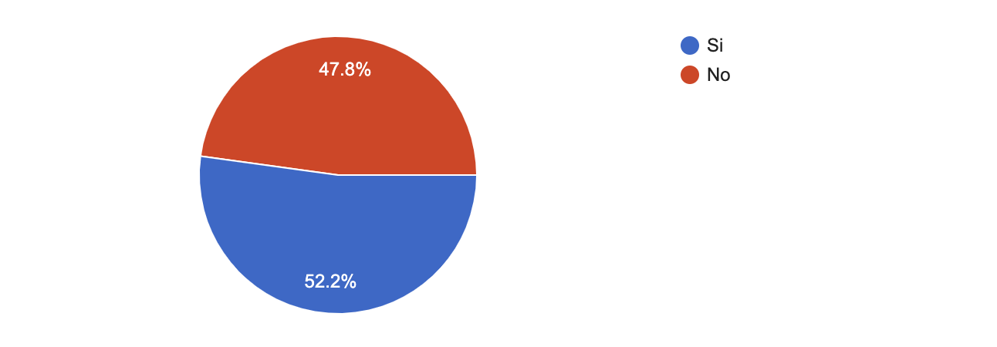
Imagen 28: Consumo de productos recomendados
Fuente: Propia

7. ¿Consume más de un establecimiento para hacer distintos servicios?
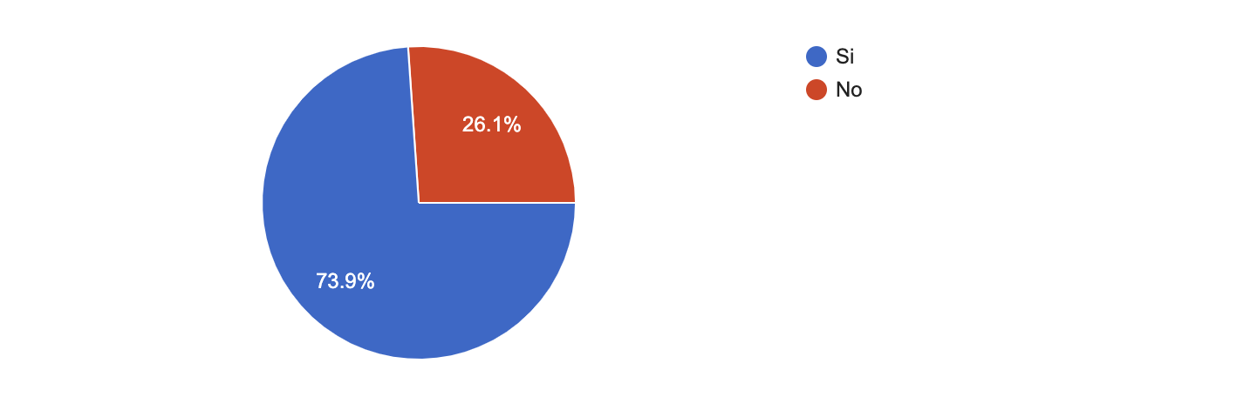
Imagen 29: Consumo de más de un establecimiento
Fuente: Propia

8. ¿Le explican claramente los beneficios y las contraindicaciones de los servicios que se realizan?
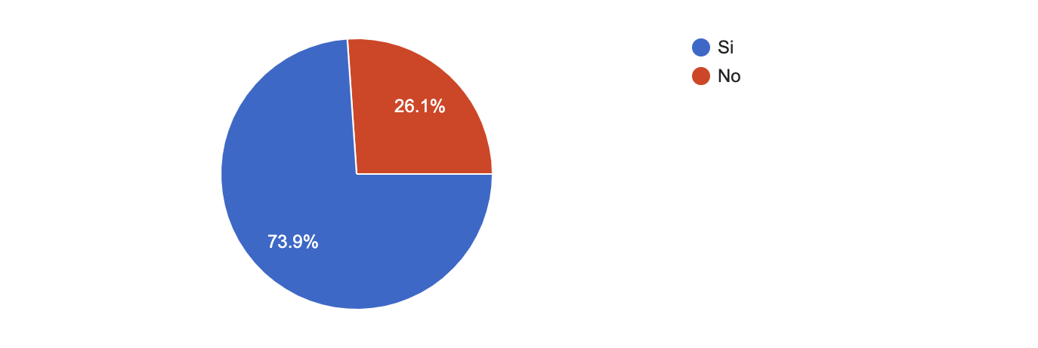
Imagen 30: Explicación de beneficios
Fuente: Propia
9. ¿Cuáles son las principales ventajas para usted de los servicios de cuidado personal?
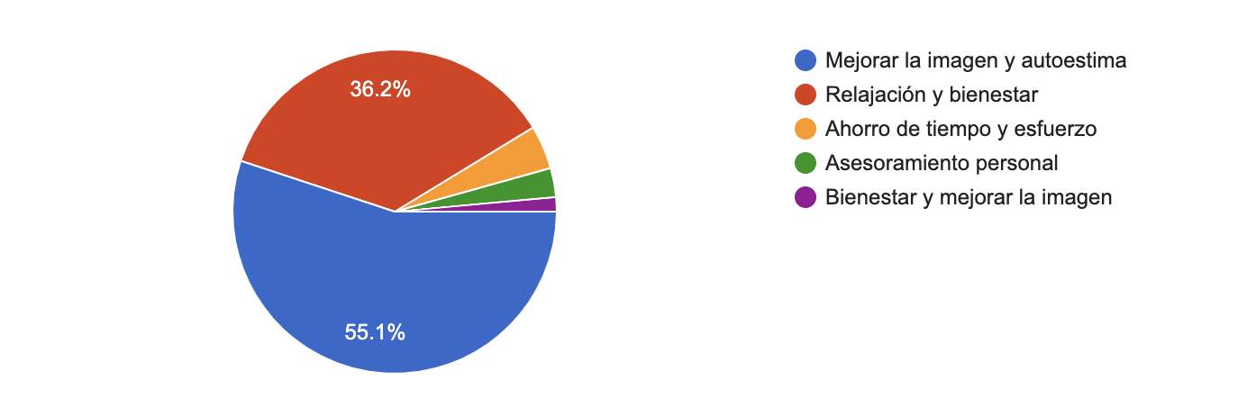
Imagen 31: Principales ventajas de servicios de cuidado personal
Fuente: Propia

10. ¿Llena una ficha clínica y/o una hoja de indicaciones después de realizarse algún procedimiento de cuidado personal?
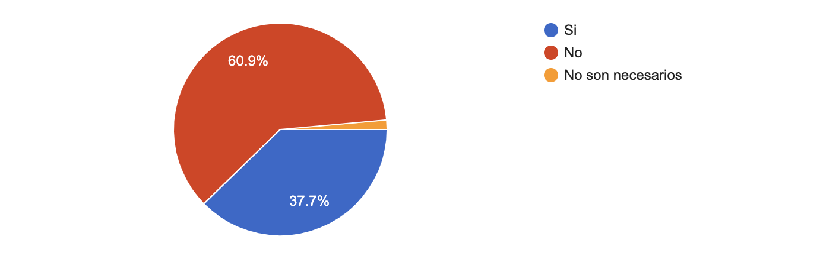
Imagen 32: Llenado de ficha clínica e indicaciones de procedimientos
Fuente: Propia

11. ¿Qué factores influyen más en su decisión de escoger un lugar para realizarse algún servicio?
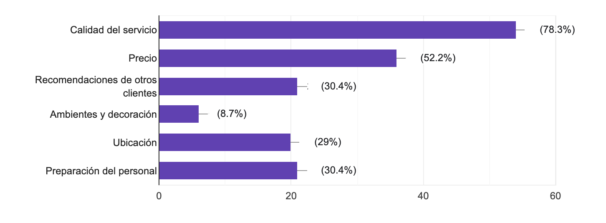
Imagen 33: Factores de decisión
Fuente: Propia

12. ¿Recibe regalos y/o cortesías en casa servicio que se realiza?
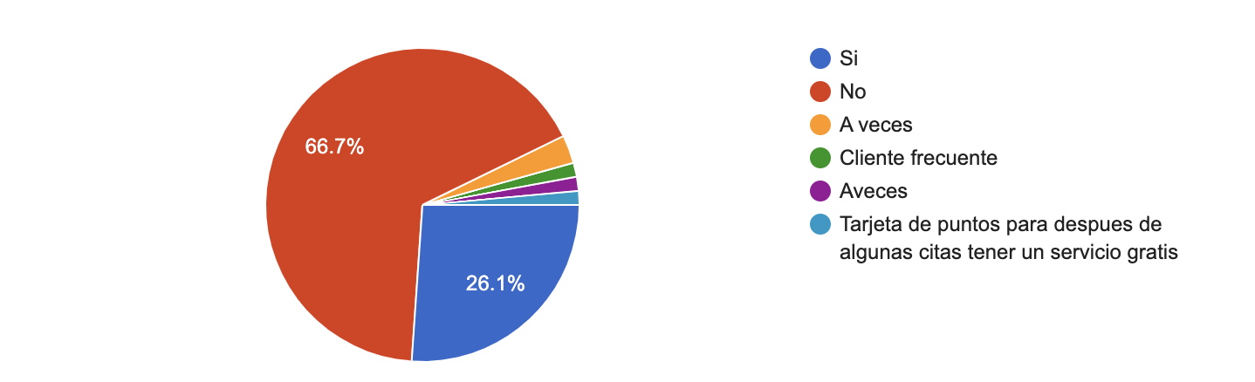
Imagen 34: Cortesías que reciben
Fuente: Propia

13. En cuanto a las instalaciones: ¿Qué colores de las instalaciones prefiere?

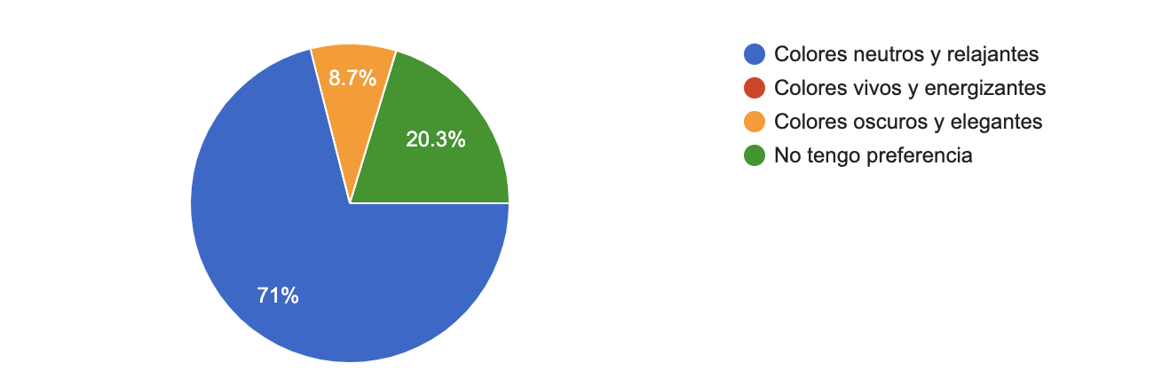
Imagen 35: Color de preferencia en instalaciones
Fuente: Propia

14. En cuanto a las instalaciones: ¿Qué temperatura prefiere?
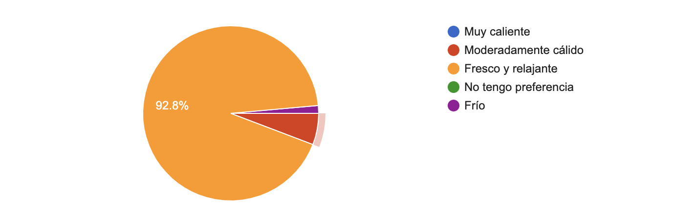
Imagen 36: Temperatura de preferencia en instalaciones
Fuente: Propia

15. En cuanto a las instalaciones: ¿Qué aroma prefiere en las instalaciones?
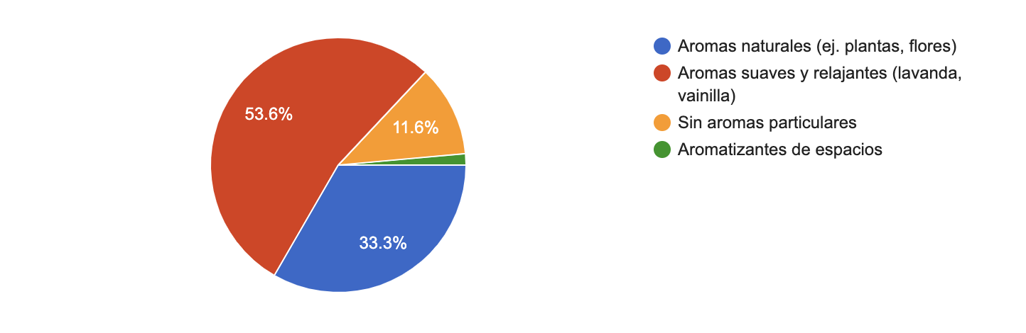
Imagen 37: Aroma de preferencia en las instalaciones
Fuente: Propia

16. ¿Qué cortesías le gustaría recibir al adquirido servicio de este tipo?
Respuestas más repetidas:
- Bebidas (vino, café, agua, Coca-Cola)
- Servicios gratis
- Muestras de productos
- Descuentos
- Snacks.

17. ¿Cuál ha sido su experiencia en otros lugares que brindan servicios de cuidado personal?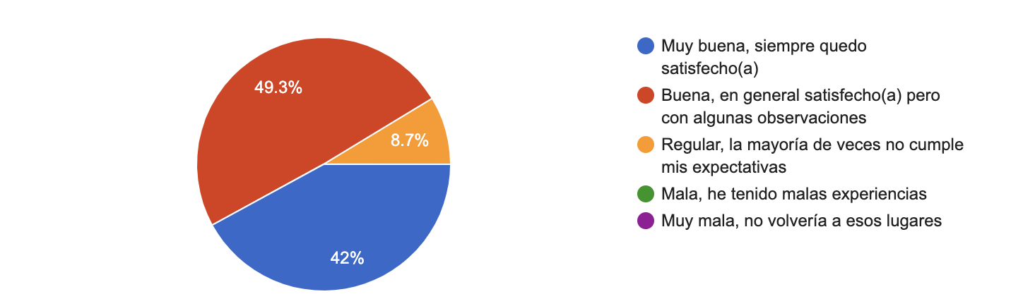
Imagen 38: Experiencia en la competencia
Fuente: Propia

18. Menciona los lugares de su preferencia en los cuales va a realizarse servicios de cuidado personal:
Respuestas más repetidas:

- Vital MX
- Velvet Beauty Bar
- Fit face Hydra
- Cosimo
- Dr. Carlos Roblero
- Skin Body
- Nórdico
- Delta
- Maya hair salón
- Nutrióloga Daphne
- Axel studio barber shop
- Runway
- Botánica Spa
- Melissa Estudio Nails
- Becca
- Moga Spa
- Lamat cosmetología
- Ying Yang
- Verde Olivo
- Paola Cervantes
- Andrea Coello
- Cero acné
- Monet

19. ¿Qué cambiaría o mejoraría de estos espacios a los que frecuenta para realizarse servicios de cuidado personal?

Respuestas más repetidas:

- Nada
- La atención al cliente
- Rapidez en el servicio
- Estacionamiento
- Área de espera
- Limpieza
- Ubicación
- Precio
- Mejores promociones
- Horarios
- Cortesías
- La decoración
- Aire acondicionado
- Comodidad de las instalaciones
- Áreas verdes
- Innovación en servicios

20. ¿Preferiría tener todos los servicios que adquiere en un solo lugar?

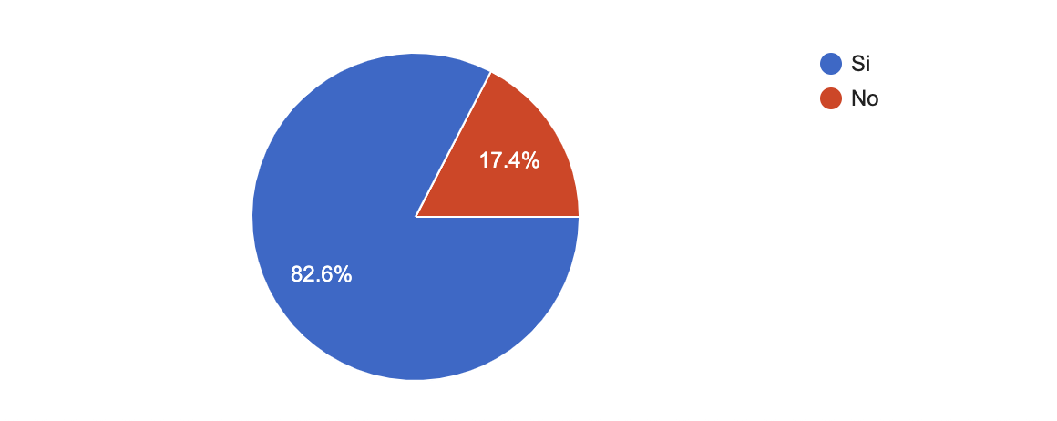
Imagen 39: Preferencia en consumo de servicios en un solo lugar
Fuente: Propia

CAPÍTULO 5: CONCLUSIONES Y RECOMENDACIONES DE LA INVESTIGACIÓN

5.1 Análisis de resultados de los cuestionarios

1. Edad
Los participantes del cuestionario pertenecen a distintos rangos de edad, lo que permite conocer los porcentajes mayoritarios de quienes respondieron. Es importante resaltar que el rango con mayor participación (59.4%) son personas de 20 a 24 años de edad con 17.4% de la participación, lo cual concuerda con el incremento de esta generación por el cuidado temprano del bienestar personal y personas de más de 50 años con una participación del 42% , que concuerda con una edad en la cual las personas por los signos de la edad buscan mejorar su apariencia y cuidado personal , este rango representa un grupo con interés en su imagen, bienestar y autoestima, además de contar con ingresos para destinar al consumo de estos servicios.

2. Sexo
Se destaca la participación tanto de hombres como de mujeres. Sin embargo, es común en este tipo de estudios que las mujeres tengan una mayor representación. Aunque el público femenino sigue siendo el principal consumidor, existe una tendencia creciente de hombres que demandan servicios de barbería, faciales y masajes. Esto abre una oportunidad de mercado para diseñar estrategias inclusivas y segmentadas.

3. Tipo de servicios consumidos
Los encuestados mencionan distintos servicios de cuidado personal, lo que refleja diversidad en las necesidades: estética, spa, masajes, barbería, faciales, tratamientos capilares, etc. El mercado meta busca una variedad de servicios y no se limita a un solo tipo. Esto da sustento a la idea de un centro integral.

4. Frecuencia de uso
Los resultados muestran un uso frecuente de estos servicios, aunque variado: semanal, quincenal o mensual. Existe una demanda constante y recurrente, lo cual garantiza clientela si se ofrece calidad, accesibilidad e innovación.

5. Presupuesto mensual
El cuestionario revela distintos rangos de gasto, lo que ayuda a establecer precios competitivos. El promedio permite segmentar paquetes accesibles y premium. La elasticidad de precios debe considerarse: ofrecer desde servicios básicos accesibles hasta experiencias de lujo.

6. Consumo de productos posteriores al tratamiento
Una parte de los clientes adquiere productos recomendados, aunque no todos. Se requiere fortalecer estrategias de venta cruzada mediante demostraciones, muestras y confianza en la marca, y principalmente resultados, ya que este factor último es él va a garantizar que los consumidores consuman productos recomendados.

7. Consumo en más de un establecimiento
Muchos usuarios acuden a distintos lugares para satisfacer necesidades específicas. Existe una falta de oferta integral, lo que representa una gran oportunidad para un centro que concentre todos los servicios, ya que el 73.9% de los participantes en los cuestionarios contestaron que acuden a distintos lugares para satisfacer sus necesidades.

8. Explicación de beneficios y contraindicaciones
Algunos establecimientos no explican con claridad los tratamientos. Este es un punto débil de la competencia y una ventaja competitiva para un nuevo centro que priorice la educación al cliente.

9. Principales ventajas percibidas
Entre las ventajas señaladas están: relajación, estética, salud, imagen y autoestima. Un 55.1% de los participantes en los cuestionarios mencionaron que buscan servicios que les ayuden a mejorar la imagen y autoestima por lo cual los servicios que se brinden no solo deben buscar lo estético sino buscar que los cambios sean parte de la mejora del bienestar de manera integral.

10. Ficha clínica y hoja de indicaciones
Muchos clientes no reciben esta práctica. Implementar un protocolo profesional de fichas clínicas aumentaría la confianza y diferenciaría al centro que se plantea hacer la apertura ya que los clientes tendrán más claro los servicios y los beneficios que estos generan, de la misma manera se puede recopilar información fundamental de los clientes para saber las limitaciones con las que se cuentan para realizar ciertos tratamientos, como por ejemplo: si un cliente cuenta con antecedentes de diabetes, no se le pueden realizar tratamientos que impliquen el desgaste de la piel o exfoliaciones abrasivas ya que el proceso de cicatrización de estos clientes es más lenta.

11. Factores de decisión
Los factores más importantes son: precio, atención, calidad, limpieza, ubicación, confianza y promociones. Para ganar mercado se deben equilibrar calidad de servicios y accesibilidad.

12. Regalos y cortesías
Los clientes valoran recibir bebidas, snacks, descuentos, servicios gratis y muestras de productos. Este tipo de detalles influyen positivamente en la lealtad del cliente y la experiencia de servicio.

13, 14 y 15 Preferencias en instalaciones
- Colores: Tonos neutros y relajantes. (71% de la participación)
- Temperatura: Ambiente fresco y agradable. (92.8% de la participación)
- Aromas: Esencias relajantes con aromas suaves como lavanda y vainilla (53.6% de la participación)

La ambientación sensorial es determinante en la satisfacción del cliente por lo cual es fundamental tomar en cuenta la preferencia que los participantes resaltaron en los cuestionarios.

16. Cortesías de preferencia
Se resalta que los participantes de las encuestas prefieren que se les brinden bebidas tales como vino, café, agua y coca-cola. Cabe resaltar que cuentan con preferencias por descuentos y muestras de productos. Por lo cual es fundamental tomar en cuenta este tipo de gastos de venta en los costos de los servicios para no afectar la utilidad y que el cliente esté satisfecho.

17. Experiencia en otros lugares
Los usuarios mencionan tanto experiencias positivas como negativas. La competencia tiene áreas de mejora y no siempre satisface las expectativas, por lo cual se debe de tener hincapié en dar la mejor experiencia posible para los consumidores.

18. Espacios preferidos
Entre los más mencionados: Vital MX, Velvet Beauty Bar, Fit Face Hydra, Cosimo, Skin Body, Moga Spa.
Saber quiénes son la competencia más fuerte del mercado nos ayuda a poder hacer una investigación de la calidad de los servicios que brindan, para mejorarla.

19. Aspectos a mejorar en otros centros
Los encuestados señalan: atención al cliente, rapidez, estacionamiento, limpieza, promociones, horarios, decoración, innovación y comodidad. Existe una insatisfacción latente que puede aprovecharse con un modelo de negocio más eficiente.

20. Preferencia por un centro integral
La mayoría preferiría concentrar todos los servicios en un solo lugar.
Este es el mayor hallazgo: confirma la viabilidad de un centro integral de cuidado personal.
5.2 Conclusiones

Existe una demanda activa y recurrente de servicios de cuidado personal en Tuxtla Gutiérrez, con un rango de edad principalmente adulto joven-adulto. Las mujeres son el principal mercado, aunque hay un segmento masculino en crecimiento que no debe ser ignorado. Los usuarios distribuyen su consumo en varios centros debido a la falta de oferta integral, lo que genera una oportunidad de negocio para un centro que concentre servicios. Los principales factores de decisión giran en torno al precio, la calidad, la atención y la confianza. Los clientes valoran la experiencia sensorial y las cortesías, lo cual incrementa la satisfacción y fidelidad. Los establecimientos actuales tienen áreas de mejora en atención, limpieza, rapidez y ambientación. La aceptación de un centro integral es alta, lo que sustenta la viabilidad de abrir un negocio con esta propuesta.

5.3 Recomendaciones

- Modelo integral: Ofrecer en un mismo lugar servicios de estética, spa, masajes, faciales, barbería y venta de productos para evitar que los clientes se dispersen en varios establecimientos.
- Segmentación de precios: Diseñar paquetes básicos, intermedios y premium para abarcar distintos presupuestos.
- Protocolos profesionales: Incluir ficha clínica, diagnósticos y explicación clara de beneficios y contraindicaciones.
- Atención al cliente como eje principal: Capacitar al personal en servicio, empatía y trato profesional.
- Valor agregado: Incluir cortesías (bebidas, muestras, descuentos) como parte de la experiencia.
- Experiencia multisensorial: Cuidar colores, iluminación, aromas y temperatura en las instalaciones.
- Promociones estratégicas: Implementar descuentos por paquetes o membresías.
- Innovación constante: Incorporar tendencias en cuidado personal y nuevas tecnologías.
- Accesibilidad: Ubicación estratégica con estacionamiento y horarios flexibles.
- Diferenciación: Posicionarse no solo como centro de belleza, sino como espacio de bienestar integral que impacta en la salud física, mental y emocional.

CAPÍTULO 6: PROPUESTA DEL PLAN DE NEGOCIOS

6.1 Lean Canvas
Para poder plantear de mejor manera una imagen de lo que prospecta la idea de negocios de crear un centro integral de cuidado personal, se realizó el siguiente Lean Canvas:

Problema | Solución | Proposición de valor única | Ventaja especial | Segmento de clientes
Crecimiento del sector de cuidado personal y belleza en México, búsqueda de centros integrales que propicien el bienestar interior y exterior. Cuidado estético + bienestar integral. | La creación de un centro integral de cuidado personal. | “Iluminamos la belleza exterior desde el bienestar interior, ofreciendo experiencias de cuidado personal que combinan técnicas profesionales, en un ambiente de paz, para que cada persona se sienta más plena, auténtica y radiante.” | Concentrar más de un servicio en un mismo lugar | Grupos específicos dentro del mercado meta.  Características clave del mercado meta: (Grupo amplio de personas al que el negocio apunta)  *Demográficas: Hombres y mujeres entre 20 y 49 años, con un nivel socioeconómico medio (C) en adelante (C+, A/B) (ANEXO 2), de cualquier ocupación.  *Geográficas: Personas que habiten la ciudad de Tuxtla Gutiérrez, Chiapas, México.  *Psicográficas: Personas que se preocupen por el cuidado personal, requieren un tiempo para ellos mismos e inviertan en el bienestar personal.  *Conductuales: Personas que buscan el cuidado de su piel y tratamientos estéticos no invasivos, prefieren servicios personalizados y confiables, valoran las experiencias, buscan servicios prácticos y efectivos, gastan en productos/servicios que les den resultados visibles.
 | Métricas clave |  | Canales
 | *Número de clientes  *Recurrencia de los clientes  *Índices de satisfacción.  *Ticket promedio.  *Productos y servicios más vendidos.  *Margen bruto de ganancias.  *Costo de adquisición de clientes.  *Cumplimiento de citas.  *Tiempo promedio por servicio. |  | *Redes sociales.  *Página web.  *Google maps.  *Alianzas con otras empresas.  *Ubicación estratégica.  *Eventos y talleres.
Estructura de Costes |  |  | Flujo de ingresos
- Costos fijos  - Compra del local.  - Servicios: agua, luz, gas, internet, teléfono.  - Sueldos y salarios.  - Licencias y permisos.  - Depreciación de equipos y mobiliario.  - Publicidad y marketing.  - Mantenimiento: limpieza, desinfección, etc.  - Outsourcing de contabilidad y legal.  - Costos variables  - Productos para servicios: Cremas, aceites, etc.  - Lavandería  - Comisiones  - Costos indirectos  - Capacitaciones del personal.  - Gastos administrativos.  - Impuestos y obligaciones fiscales.  - Inversión inicial  - Remodelación del local.  - Compra de mobiliario y equipo.  - Inventario inicial de productos y materiales desechables.  - Permisos y licencias para funcionamiento. |  |  | - Renta de espacios.  - Cursos.  - Servicios de cuidado personal.  - Venta de insumos.
6.2 Buyer persona

Es importante delimitar los perfiles específicos del mercado meta, por lo cual a continuación se desarrollan tres distintos perfiles de un Buyer Persona, la importancia de estos perfiles recae en que es fundamental para el diseño de estrategias de marketing y en la gestión operativa de un negocio a desarrollar o ya existente. Nos permite conocer de manera más profunda a los clientes ideales, sus motivaciones, necesidades y hábitos de consumo. Nos ayuda a desarrollar una mejor segmentación del mercado y a la personalización de los servicios lo cual da como resultado experiencias únicas, mayor satisfacción para poder resaltar la lealtad y preferencia del consumidor hacia los productos o servicios que se le brinde. Según Revella (2015) el buyer persona funciona como una representación semi ficticia de la cliente basada en datos reales y en la investigación de mercado, lo que ayuda a las empresas a alinear sus productos y mensajes con las expectativas del público objetivo.

Buyer Persona 1: Mariana – “La Profesionista Estética”
- Edad: 28 años
- Sexo: Femenino
- Ocupación: Licenciada en Derecho, trabaja en despacho jurídico.
- Ingresos mensuales: $15,000 – $18,000
- Presupuesto para cuidado personal: $1,500 – $2,000 al mes.
- Servicios que consume: Faciales, depilación, manicura/pedicura, tratamientos capilares.
- Frecuencia de uso: Quincenal o mensual.
- Motivaciones: Mantener una imagen impecable y relajarse después de jornadas laborales.
- Frustraciones: Tener que acudir a distintos lugares para obtener servicios diferentes; tiempos de espera largos.
- Factores clave para elegir un lugar: Limpieza, atención al cliente, comodidad de las instalaciones, promociones.
- Expectativas: Que le expliquen los beneficios de los tratamientos, ambiente relajante, cortesías como café o agua, y que le recomienden productos confiables.
- Oportunidad para el negocio: Ofrecerle un paquete integral mensual que incluya
faciales, uñas y depilación, en un solo lugar, con cortesías y membresía VIP.

Buyer Persona 2: Carlos – “El Ejecutivo Práctico”
- Edad: 35 años
- Sexo: Masculino
- Ocupación: Ejecutivo de ventas en empresa de tecnología.
- Ingresos mensuales: $20,000 – $25,000
- Presupuesto para cuidado personal: $1,000 – $1,500 al mes.
- Servicios que consume: Barbería, masajes descontracturantes, faciales básicos.
- Frecuencia de uso: Semanal o quincenal.
- Motivaciones: Verse bien en su entorno laboral y aliviar el estrés físico por su estilo de vida acelerado.
- Frustraciones: Horarios limitados, servicios lentos, falta de estacionamiento.
- Factores clave para elegir un lugar: Rapidez, buena atención, ubicación céntrica, horarios flexibles.
- Expectativas: Un servicio express, profesional y con ambiente masculino pero moderno, acompañado de detalles como café o cerveza artesanal.
- Oportunidad para el negocio: Crear un espacio especial para caballeros dentro del centro, con barbería premium y servicios exprés para ejecutivos.
Buyer Persona 3: Laura – “La Mamá Bienestar”
- Edad: 42 años
- Sexo: Femenino
- Ocupación: Ama de casa y emprendedora (venta de repostería).
- Ingresos mensuales: $10,000 – $12,000 (familiares).
- Presupuesto para cuidado personal: $800 – $1,200 al mes.
- Servicios que consume: Masajes relajantes, tratamientos faciales anti edad, manicure.
- Frecuencia de uso: Mensual.
- Motivaciones: Consentirse, cuidar su piel y tener momentos de relajación propios.
- Frustraciones: Precios muy altos en algunos lugares, falta de promociones, poca claridad en beneficios de los tratamientos.
- Factores clave para elegir un lugar: Promociones, confianza en los productos, comodidad de las instalaciones.
Expectativas: Espacios relajantes, trato amable, descuentos en paquetes y cortesías como snacks o muestras de productos.
- Oportunidad para el negocio: Ofrecerle paquetes familiares o de membresía mensual con descuentos y productos complementarios (mascarillas, cremas).

6.3 Propuesta de valor y estrategia comercial

La propuesta de valor que plantea es el hecho de integrar distintas gamas de servicios y soluciones para el cuidado personal en un mismo lugar para facilitar al acceso a los mismos para con los consumidores.

Se pretende tener tres fuentes de ingreso fundamentales.
- Ingresos por prestaciones de servicio
- Ingresos por venta de productos
- Ingresos por renta de espacios.

Con base a la información recabada en el Capítulo 4, se sabe que el mercado meta al que se pretende abordar cuenta con 239,649 personas como posibles consumidores. De los cuales tomando en cuenta las encuestas a la muestra representativa de 384 personas, estas gastan en promedio mensualmente $600 pesos mexicanos en servicios de cuidado personal. Y que un 52.2% de la muestra representativa indica que adquiere productos recomendados por los profesionales de la belleza. Con esta información se estima lo siguiente para el primer año de operaciones:

INGRESOS |  | % que representa
Ingresos por servicios | $8,627,364.00 | 63.72%
Ingresos por venta de productos | $4,503,484.01 | 33.26%
Ingresos por renta de espacios | $408,000.00 | 3.01%
Total | $13,538,848.01 | 100.00%

Para calcular los ingresos por los servicios se tomó el total de posibles consumidores (239,649 personas) y se tomó en cuenta el 0.5% de la población ya que se estima que esa será la meta a lograr el primer año de las operaciones del centro del cuidado personal. Teniendo ese 0.5% del mercado meta (1198 personas) se multiplicó por el gasto promedio mensual en servicios de cuidado personal ($600 pesos mexicanos), está información se recabó por medio de cuestionarios que se encuentra en el capítulo 4 del presente trabajo. Al multiplicar 1198 por 600, nos da como resultado un estimado de ingresos por servicios en el primer mes de $718,947 pesos mexicanos, eso se multiplicó por 12 meses para estimar los ingresos del primer año de operaciones ($8,627, 364 pesos mexicanos).

En el capítulo 4 se menciona que el 52.2% de la muestra representativa adquiere los productos que se le recomienda después de su tratamiento, tomando eso en cuenta del 0.5% del mercado meta (1198 personas) se sacó el 52.2% de este mismo para delimitar qué 625 personas consumieron un promedio de $600 en productos recomendados de manera mensual ($408,000 pesos mexicanos), esto se multiplicó por 12 meses para sacar los ingresos por venta de productos del primer año ($4,503,481.01 pesos mexicanos).

Para fijar los precios de la renta de las cabinas uno y dos se tomó en cuenta los costos variables tomando en cuenta un estimado de los mismo de manera mensual, esto se realizó con base a una investigación de los precios de cada concepto como se muestra a continuación:

Costo por renta de cabina 1 y 2
Agua | $80.00
Luz | $360.00
Agua para tomar | $35.00
Café | $100.00
Galletas | $260.00
Gestion de citas | $200.00
Limpieza | $250.00
Té | $50.00
Uso de mobiliario | $200.00
Insumos desechables ( 5 servicios al dia) | $1,800.00
Insumos de cosmetologia | $2,000.00
Internet | $150.00
TOTAL | $5,485.00
55% del costo (ganacia) | $3,016.75
Suma | $8,501.75

En consecuencia, para poder delimitar el precio de la renta del salón de clases se realizó el siguiente costeo:

Costo por renta de salón de clase x día
Agua | $3.33
Luz | $15.00
Agua para tomar | $35.00
Café | $50.00
Galletas | $100.00
Catering 2 comidas (5 personas) | $1,550.00
Limpieza | $50.00
Té | $50.00
Uso de mobiliario | $400.00
Insumos desechables ( 5 servicios al dia) | $1,800.00
Insumos de cosmetologia | $2,000.00
Internet | $6.25
TOTAL | $6,059.58
40% del costo (ganacia) | $2,423.83
Suma | $8,483.42

Como resultado de lo antes mencionado a continuación se muestra el ingreso mensual por la renta de espacios en el centro de cuidado personal:

Espacio | Precio | Tiempo
Renta cabina 1 | $8,500 | al mes
Renta cabina 2 | $8,500 | al mes
Renta salon de clases ( 2 eventos al mes) | $17,000 | al mes
Total mesual | $34,000

El total mensual se multiplicó por 12 meses para sacar los ingresos del primer año de operación, el cual equivale a un total de $408,000.00 pesos mexicanos.
6.4 Presupuesto para estratégica de marketing y ventas

Es indispensable invertir no solo en medios digitales, si no en tradicionales de la misma manera, ya que como es una empresa nueva, se debe de trabajar en una estrategia integral en donde puedan conocerla por distintos medios y poder llegar al mercado meta que se plantea en este trabajo.

Presupuesto de promoción y publicidad
Actividad | Descripción de actividad | Proveedor | Unidad | Cantidad | $ Unitario | Total | Total anual
Redes sociales | Publicaciones y estrategia de marketing | ST. Waya | Mensual | 1 | $5,000 | $5,000 | $60,000
Relaciones públicas | Gastos en clientes, Servicio al cliente | Akari | Mensual | 1 | $3,000 | $3,000 | $36,000
Ads en redes sociales | Pago de publicidad pagada en redes sociales | ST. Waya | Mensual | 1 | $3,000 | $3,000 | $36,000
Publicidad tradicional | Campañas tradicionales de marketing, impresiones, folletos, espectaculares, radio, etc | Varios | Semestral | 1 | $10,000 | $10,000 | $20,000
 |  |  |  |  | Total | $21,000 | $152,000

6.5 Inversión inicial

Inversión inicial
Concepto | Unidad | Cantidad | Precio unitario | Importe
Remodelación | Pago | 1 | $705,489.56 | $705,489.56
Registro de marca | Pago | 1 | $8,000.00 | $8,000.00
Licencia de funcionamiento (SARE) | Pago | 1 | $1,760.00 | $1,760.00
Aviso de funcionamiento (COFEPRIS) | Pago | 1 | $0.00 | $0.00
Tarjeta de control sanitario para tatuajes, micropigmentación y perforaciones | Pago | 1 | $7,544.00 | $7,544.00
Regulación con protección civil | Pago | 1 | $6,862.05 | $6,862.05
Contrato de Luz | Pago | 5 | $670.00 | $3,350.00
Contrato de agua | Pago | 1 | $6,677.00 | $6,677.00
Contrato de internet | Pago | 1 | $700.00 | $700.00
Gas estacionario | Pago | 1 | $15,000.00 | $9,069.00
Insumos iniciales para operación | Pago | 1 | $60,000.00 | $60,000.00
Permiso de publicidad COFEPRIS | Pago | 1 | $44,252.00 | $44,252.00
Maquinaria y equipo | Pago | 1 | $92,334.83 | $92,334.83
Branding | Pago | 1 | $8,000.00 | $8,000.00
Uniformes | Pago | 10 | $450.00 | $4,500.00
Inauguración | Pago | 1 | $25,000.00 | $25,000.00
 |  |  | Total | $954,038.44

En el ANEXO 4 se mencionan cotizaciones de algunos de los conceptos mencionados en la inversión inicial, posteriormente en el capítulo 7 nos adentraremos de manera más específica de los costos de permisos y licencias mencionadas en la ya mencionada inversión inicial.

6.6 Presupuesto de Maquinaria y equipo

(ANEXO 5)

6.7 Recursos humanos

Organigrama:
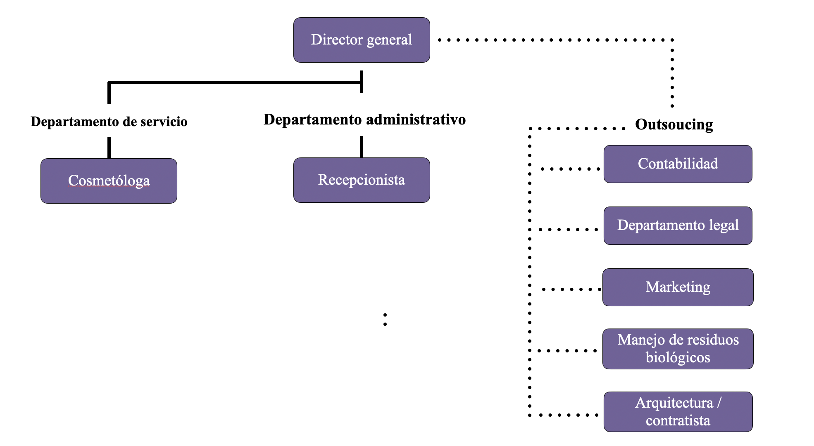
Imagen 40: Organigrama
Fuente: Propia

Descripciones de puestos:

Director General
Objetivo del puesto:
Liderar, gestionar y supervisar todas las operaciones del centro de cuidado personal, garantizando la satisfacción del cliente, la rentabilidad del negocio y el cumplimiento de las políticas y normativas vigentes.

Responsabilidades principales:
- Establecer metas, estrategias y planes de acción para alcanzar los objetivos del centro.
- Supervisar el buen funcionamiento de todas las áreas operativas y administrativas del establecimiento.
- Velar por la calidad del servicio y la satisfacción del cliente, implementando mejoras continuas.
- Administrar el presupuesto, recursos y costos del centro, asegurando la rentabilidad.
- Coordinar con proveedores, servicios de outsourcing y personal externo.
- Supervisar y evaluar el desempeño de la cosmetóloga y la recepcionista.
- Gestionar temas legales, permisos y cumplimiento de normativas sanitarias y laborales.
- Promover la innovación y el desarrollo del centro para mantener la competitividad.

Perfil requerido:
Licenciatura en Administración, área afín.
Experiencia previa en gestión de negocios, preferentemente en salud o belleza.
Habilidades de liderazgo, comunicación efectiva y toma de decisiones.
Capacidad para planificar, organizar y administrar recursos y personal.

Recepcionista
Objetivo del puesto:
Brindar una atención amable, eficiente y profesional a los clientes, gestionar reservaciones, resolver dudas y garantizar una experiencia positiva en el centro.

Responsabilidades principales:
- Recibir y atender a los clientes de manera cordial y profesional.
- Agendar, confirmar y administrar citas de tratamientos y servicios.
- Asesorar a los clientes sobre los servicios disponibles y promover promociones vigentes.
- Gestionar llamadas telefónicas, correos electrónicos y comunicación digital con clientes.
- Mantener el área de recepción limpia, ordenada y acogedora.
- Registrar la información de los clientes en los sistemas internos y gestionar pagos o cobros.
- Enviar recordatorios de citas y realizar encuestas de satisfacción.
- Brindar apoyo en tareas administrativas y soporte en la gestión de inventarios de productos.

Perfil requerido:

Secundaria trunca o concluida, preferentemente con experiencia en atención al cliente y recepción.
Habilidad para la comunicación verbal y escrita.
Actitud cordial, proactiva y orientada al servicio.
Manejo básico de sistemas de gestión y paquete Office.

Cosmetóloga
Objetivo del puesto:
Realizar tratamientos de belleza, cuidado facial y corporal, garantizando satisfacción y bienestar del cliente, y promoviendo la fidelización.

Responsabilidades principales:
- Atender a los clientes, realizar diagnósticos de su piel y recomendar tratamientos adecuados.
- Aplicar diferentes servicios como limpieza facial, exfoliaciones, masajes, maquillaje, entre otros.
- Mantener los instrumentos, equipos y productos en buenas condiciones sanitarias y funcionales.
- Brindar atención personalizada, asegurando una experiencia relajante y profesional.
- Asesorar a los clientes sobre cuidados posteriores y promover la venta de productos de cuidado personal y belleza.
- Cumplir con los protocolos sanitarios y de higiene establecidos por las normas regulatorias.
- Crear y mantener un ambiente agradable y profesional en el centro de belleza.

Perfil requerido:
Técnico en estética, cosmetología o carrera afín, con certificaciones vigentes.
Experiencia en tratamientos faciales y corporales, maquillaje y cuidado de la piel.
Actitud amable, empática y profesional.
Conocimiento en productos y nuevas tendencias de belleza.

Presupuesto del personal
Según los sitios oficiales del gobierno federal mexicano el salario mínimo en el país es de $278.8 pesos mexicanos diarios trabajando 8 horas (2025). Trabajando de lunes a viernes de 9:30am a 6:30 pm con 1 hora de descanso y los sábados de 10:00am a 4:00 pm, el salario mínimo mensual es de $6691.20 pesos mexicanos. Se pretende dar salarios netos competitivos y mayores al mínimo que marca la ley del trabajo en México por lo cual se plantea la siguiente tabulación del pago mensual por puesto, y el pago anual del primer año de operaciones.

Puesto | Pago mensual | Pago anual
Recepión | $10,000 | $120,000
Cosmetologa | $15,000 | $180,000
Director general | $20,000 | $240,000
Total | $45,000 | $540,000

6.8 Localización del proyecto e instalaciones.

El proyecto se plantea localizarse en la zona sureste del país de México, dicha zona está en desarrollo, por lo cual crea oportunidades para la implementación de nuevos modelos de negocio como el que se presenta en este trabajo.
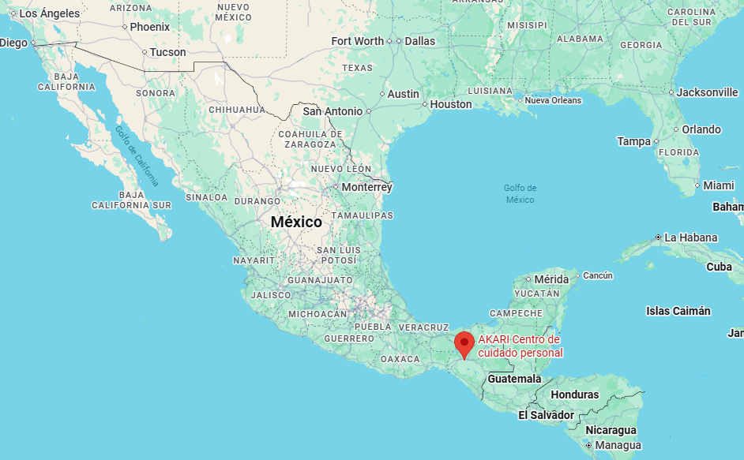
Imagen 41: Mapa de México
Fuente: Google Maps

El proyecto se situará en la zona Norte Poniente de la ciudad de Tuxtla Gutiérrez, Chiapas, así como se observa en la imagen a continuación:
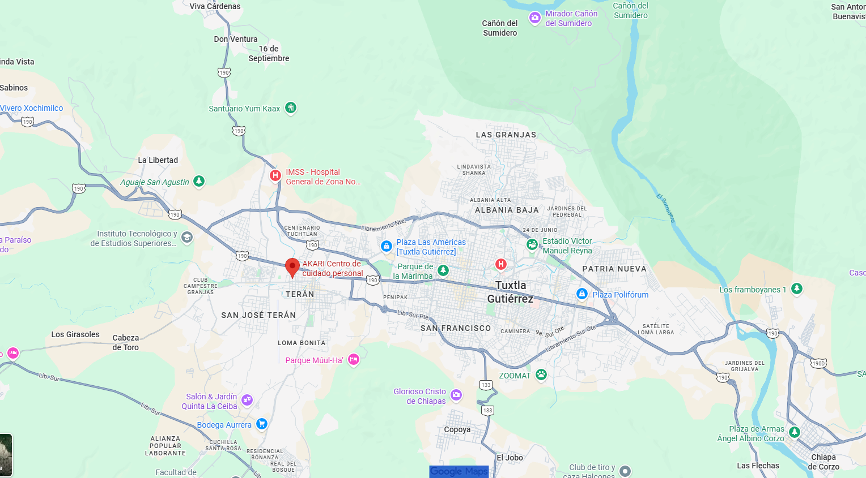
Imagen 42: Mapa de Tuxtla Gutiérrez, Chiapas
Fuente: Google Maps
A continuación, se presenta la futura distribución de los espacios del Centro de cuidado personal y de belleza, en donde se encuentran tres cabinas, un baño completo, dos medios baños, un salón de clase, la recepción y la sala de espera, junto a una bodega.
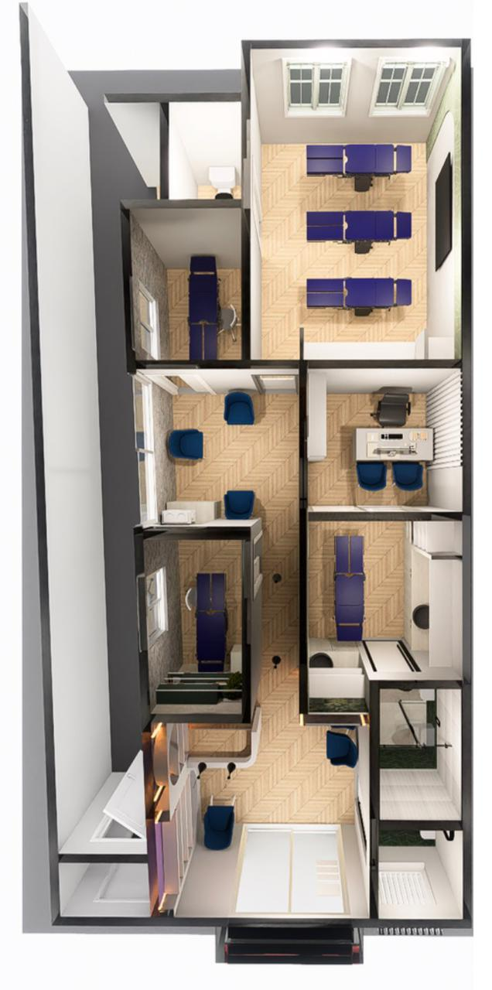
Imagen 43: Layout AKARI
Fuente: Fuente propia

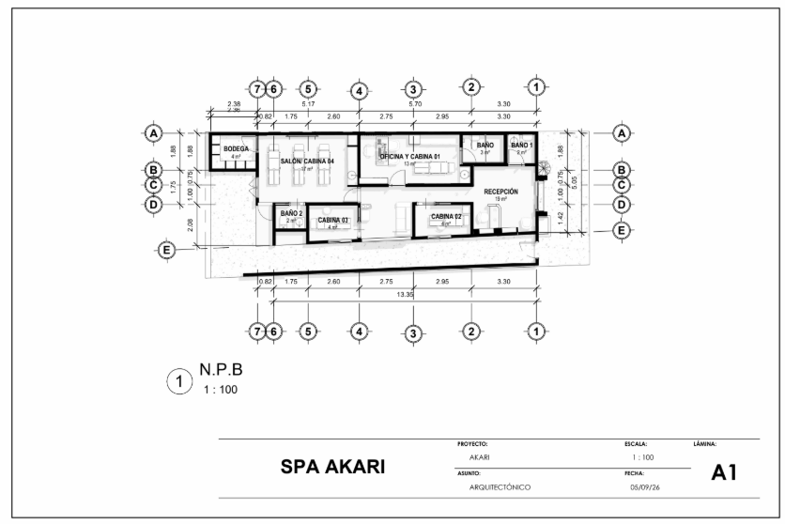
Imagen 44: Plano arquitectónico
Fuente: Fuente propia


Imagen 45: Fachada Akari
Fuente: Fuente propia

6.9 Servicios a ofertar

PRECIOS Y DURACIÓN DE SERVICIOS
TIPO DE SERVICIOS |  | DURACIÓN | PRECIO con IVA | UTILIDAD DESCONTANDO EL 16% DEL IVA
SERVICIOS FACIALES |  |  |  | UTILIDAD DESCONTANDO EL 16% DEL IVA
Micropigmentación |  |  |  | GANACIA en $
Ojos | Punteo de pestañas | 1 hr | $2,726 | $1,336
Ojos | Baby eyeliner | 1h y 30min | $2,958 | $1,449
Ojos | Startdust | 2hrs y 30 min | $3,190 | $1,563
Labios | Neutralización | 1 hr y 40min | $1,392 | $682
Labios | Baby lips | 1 hr y 40min | $2,900 | $1,421
Labios | Ful lips | 2hrs | $3,248 | $1,592
Cejas | Neutralización | 1 hr y 40min | $1,392 | $682
Cejas | Microblanding | 2hrs y 30 min | $3,480 | $1,705
Cejas | Efecto polvo | 2hrs y 30 min | $3,480 | $1,705
Cuidado de la piel
Hidratación profunda |  | 1hr y 30min | $986 | $483
Tratamiento anti-edad |  | 1hr y 30min | $1,044 | $512
Tratamiento anti-manchas |  | 1hr y 30min | $1,102 | $540
Control de acné |  | 1hr y 30min | $1,044 | $512
Faciales personalizados |  | 1hr y 30min | $1,160 | $568
SERVICIOS CORPORALES
Masaje relajante completo |  | 1hr | $1,160 | $568
Masaje descontracturante completo |  | 1hr y 20min | $1,392 | $682
Tratamiento de moldeo corporal personalizado | Piernas y gluteos | 45min | $696 | $341
Tratamiento de moldeo corporal personalizado | Espalda y adbomen | 45min | $754 | $369
Tratamiento de moldeo corporal personalizado | Completo | 1hr y 30 min | $1,450 | $711
Tratamiento anticelulítico | Piernas y glúteos | 45min | $754 | $369
Tratamiento anticelulítico | Brazos | 30min | $522 | $256
Tratamiento anticelulítico | Completo | 1hr | $1,276 | $625
Tratamiento despigmentante | Entrepierna (ingles) | 45min | $522 | $256
Tratamiento despigmentante | Axilas y codos | 45min | $464 | $227
Tratamiento despigmentante | Completo | 1hr y 30min | $986 | $483
Hair SPA personalizado |  | 1h y 45 min | $2,320 | $1,137

Para determinar el precio de los servicios se hizo un promedio el costo por servicios el cual es de un aproximado de 35% del precio total descontado el IVA, este porcentaje se tomó en cuenta ya que se realizó el costeo de dos de los tratamientos más realizados en el sector del cuidado personal y belleza los cuales son los masajes. Dicho tratamiento fue elegido para el costeo ya que es un servicio el cual se brindará en el Centro de cuidado personal y belleza y según información del artículo escrito por Javier Albelo (2026) lo posiciona en el lugar no. 3 de servicios más utilizados en el sector (el primer y segundo lugar son servicios con los que no se contará).
Por lo cual se delimita que se obtiene un aproximado del 49% de utilidad por cada servicio realizado, tomando en cuenta el descuento del IVA (16% en México), para tener la utilidad neta. En el ANEXO 6 se encuentra más información sobre el costeo de los servicios.

6.10 Gastos de operación

Gastos mensuales que son recurrentes y necesarios para mantener el negocio en funcionamiento independientemente si se tiene operaciones o no en el negocio.

Gastos de operación
Concepto | Mensualidad | Pago anual
Agua | $550.00 | $6,600.00
Internet | $1,000.00 | $12,000.00
Luz | $2,500.00 | $30,000.00
Renta | $10,000.00 | $120,000.00
Papeleria | $2,500.00 | $30,000.00
Contador | $3,000.00 | $36,000.00
Sistema de almacen | $3,000.00 | $36,000.00
Sistema de fidelidad y visita de clientes | $2,500.00 | $30,000.00
Google drive | $150.00 | $1,800.00
Total |  | $302,400.00

6.11 Estado de resultados

Para la proyección se tomó en cuenta la proyección del 2.34% de crecimiento del mercado en 2025 más la inflación de sep. 2025 que fue de 3.74%, se sumaron ambos porcentajes para hacer las proyecciones futuras a 5 años en el Estado de Resultados. El porcentaje final para realizar la proyección dio como resultado 6.08%

Estado de Resultados
Concepto | 0 | 1 | 2 | 3 | 4 | 5
Ventas |  | $13,538,848.01 | $14,362,009.97 | $15,235,220.17 | $16,161,521.56 | $17,144,142.07
Costo de venta |  | $4,738,596.80 | $5,026,703.49 | $5,332,327.06 | $5,656,532.55 | $6,000,449.72
Utilidad Bruta |  | $8,800,251.21 | $9,335,306.48 | $9,902,893.11 | $10,504,989.01 | $11,143,692.35
Gastos de operación |  | $302,400.00 | $320,785.92 | $340,289.70 | $360,979.32 | $382,926.86
Gasto de ventas (presupuesto de marketing) |  | $152,000.00 | $161,241.60 | $171,045.09 | $181,444.63 | $192,476.46
Gastos de administración (sueldos) |  | $540,000.00 | $572,832.00 | $607,660.19 | $644,605.92 | $683,797.97
Depreciación (maquinaria y equipo) |  | $19,521.57 | $19,521.57 | $19,521.57 | $17,412.37 | $16,357.77
Total de Gastos de operación |  | $1,013,921.57 | $1,074,381.09 | $1,138,516.54 | $1,204,442.24 | $1,275,559.06
Utilidad de operación |  | $7,786,329.64 | $8,260,925.39 | $8,764,376.57 | $9,300,546.77 | $9,868,133.29
Utilidad antes de impuestos |  | $7,786,329.64 | $8,260,925.39 | $8,764,376.57 | $9,300,546.77 | $9,868,133.29
ISR (35%) |  | $2,725,215.37 | $2,890,908.47 | $3,066,675.70 | $3,253,129.59 | $3,450,919.86
PTU (10%) |  | $778,632.96 | $825,973.85 | $876,193.06 | $929,465.60 | $985,977.10
Utilidad neta |  | $4,282,481.30 | $4,544,043.08 | $4,821,507.81 | $5,117,951.59 | $5,431,236.32

El costo de venta representa el 35% de las ventas, este porcentaje se estableció gracias a la investigación de los costos por servicio y el conocimiento del mercado. Pese al incremento de los gastos, el margen de ganancia sigue siendo atractivo, y el modelo de negocio nos plantea que en el primer año se tendría el retorno de la inversión. De la misma forma se plantea buscar estrategias futuras para decrecer el gasto sin afectar la calidad de servicios y así obtener un margen más grande de ganancias.

6.12 Flujos netos de efectivo

Utilidad neta |  | $4,282,481.30 | $4,544,043.08 | $4,821,507.81 | $5,117,951.59 | $5,431,236.32
Depreciación |  | $19,521.57 | $19,521.57 | $19,521.57 | $17,412.37 | $16,357.77
AÑOS | 0 | 1 | 2 | 3 | 4 | 5
Inversión | -$954,038.44
Flujo neto de efectivo | -$954,038.44 | $4,302,002.87 | $4,563,564.64 | $4,841,029.37 | $5,135,363.96 | $5,447,594.09

Podemos observar el crecimiento de las utilidades, pese al incremento del gasto, hizo el planteamiento como si las ventas se mantuvieron estables y que fueran las mismas en todos los años. Cabe mencionar que el crecimiento es del 6.08% como se menciona en el punto anterior de, estado de resultados.

6.13 Valor actual neto

La tasa de descuento usada en el estado de flujo de efectivo se delimita gracias al porcentaje mínimo en el cual se debe de obtener ganancias en una inversión, por lo cual se tomó como referencia los cetes a 91 días en 2025 (7.71%), y la inflación de septiembre del 2025 (3.74%), juntando ambas tasas nos da como resultado una tasa de descuento del 11.54%. Cabe mencionar que los Cetes a 91 días son Certificados de tesorería del Gobierno Mexicano, los cuales son pagarés que representan una inversión a corto plazo (91 días), en donde el contribuyente presta dinero al Gobierno a cambio de un rendimiento fijo. Los Cetes son la inversión más estable con la que el Gobierno federal de México cuenta.

AÑOS | 0 | 1 | 2 | 3 | 4 | 5
Inversión | -$954,038.44
Flujo neto de efectivo | -$954,038.44 | $4,302,002.87 | $4,563,564.64 | $4,841,029.37 | $5,135,363.96 | $5,447,594.09
VAN | -$954,038.44 | $2,607,439.26 | $2,818,017.81 | $3,041,399.53 | $3,278,362.86 | $3,529,733.57

$14,320,914.58 | VAN

Se puede observar que se cuenta con un VAN positivo, lo cual representa la rentabilidad del proyecto, lo cual genera una variabilidad positiva en el mismo. Se recupera en un año la inversión inicial y las ganancias son más de 5 veces la inversión.

6.14 Tasa interna de retorno

Tomando en cuenta la tasa de descuento del 11.45% como una tasa mínima exigida para la inversión, en contraste con el resultado de la TIR (Tasa Interna de Retorno) del proyecto, podemos delimitar que el proyecto es viable y genera valor, ya que este mismo genera ganancias por encima de lo que cuesta financiarse.

457% | TIR

CAPÍTULO 7: MODELO OPERATIVO, DESARROLLO DE LA PROPUESTA

7.1 Desarrollo de las fases de operación

Fase | Actividades | Encargado | Tiempo | Lugar
1.-Planeación estratégica. | - Definición de misión, visión y valores, diseño organizacional.  - Plan financiero.  - Nombre de la marca y registro de la misma ante el IMPI), diseño de marca.  - Controles, políticas, aviso de privacidad, hojas de trabajo, consentimiento informado. | Director general. | 2 meses | Home- office
2.-Trámites legales y regulatorios. | - Registro en el SAT.  - Licencia de funcionamiento (SARE)  - Permisos de protección civil (Evaluación de riesgos)  - Permiso de publicidad COFEPRIS.  - Aviso de funcionamiento ante COFEPRIS  - Tarjetón sanitario (secretaría de salud)  - Contrato de arrendamiento.  - Constancias de fumigación  - Contrato con empresa de residuos biológicos peligrosos. | Contador, director general. | 2 meses | Home- office
3.-Remodelación del local. | - Proyecto arquitectónico.  - Inicio de obra de remodelación.  - Dictamen de riesgo de la construcción / Licencia de construcción.  - Actualización de contrato de luz a varios medidores. | Arquitecto / contratista, director general. | 1 mes | Local
4.-Infraestructura e instalaciones. | - Instalación de instalaciones y acabados.  - Diseño de interiores, instalación de mobiliario y equipo.  - Verificación de buen funcionamiento del local. | Arquitecto / contratista. | 2 meses | Local
5.-Selección y contratación de personal. | - Definición de organigrama.  - Descripciones de puesto.  - Fijación de sueldos.  - Reclutamiento y entrevistas.  - Contratos y capacitación inicial. | Director general | 1 mes | Local
6.-Selección de proveedores y alianzas estratégicas. | - Cotizar insumos / búsqueda de proveedores.  - Adquisición de insumos. | Director general | 2 mes | Local
7.-Estratégia de marketing. | - Creación de Branding.  - Redes sociales.  - Creación de un plan de marketing digital.  - Ads en redes sociales. | Agencia de marketing ST. Waya | 1 mes. | Local
8.-Capacitación y protocolos. | - Capacitación en atención al cliente y ventas.  - Elaboración de fichas clínicas y consentimiento informado para los clientes.  - Protocolos de higiene, bioseguridad y limpieza profunda.  - Entrenamiento en uso de productos y aparatología.  - Capacitación en equipo de oficina para el control de citas. | Director genereal | 1 mes. | Local
9.-Preapertura. | - Simulación de atención a clientes con conocidos y familiares.  - Ajustes en ambientación, horarios y atención.  - Envío de invitaciones para la inauguración. | Director general | 1 mes. | Local
10.-Apertura. | - Evento de inaguración con promociones.  - Ofrecimiento de cortesías.  - Creación de contenido para redes sociales.  - Entrega de membresías de apertura. | Director general, recepcionista y cosmetóloga. | Día 0 del negocio. | Local
11.-Seguimiento y evaluación post apertura. | - Medir indicadores clave tales como: número de clientes atendidos, ticket promedio, servicios más demandados, satisfacción del cliente.  - Ajuste de precios, promociones y horarios.  - Evaluación del desempeño del personal.  - Capacitación continua del personal. | Director general / recepcionista. | Meses posteriores. | Local

7.2 Cronograma de actividades

Actividad | Encargado | Tiempo
Actividad | Encargado | Agosto 2025 | Septiembre 2025 | Octubre 2025 | Noviembre 2025 | Diciembre 2025 | Enero 2026 | Febrero 2026 | Marzo 2026 | Abril 2026 +
Definición de misión, visión y valores | Director general.
Plan financiero. | Director general.
Nombre de la marca y registro de la misma. | Director general.
Controles, políticas, aviso de privacidad, hojas de trabajo, consentimiento informado. | Director general.
Registro en el SAT. | Contador
Licencia de  funcionamiento  (SARE) | Director general.
Permisos de  protección civil  (Evaluación  de riesgos) | Director general.
Permiso de  publicidad  COFEPRIS. | Director general.
Aviso de funcionamiento ante COFEPRIS | Director general.
Tarjetón  sanitario  (secretaría de  salud) | Director general.
Contrato de  arrendamiento | Director general.
Constancias  de fumigación | Director general.
Contrato con empresa de residuos biológicos peligrosos. | Director general.
Proyecto  arquitectónico | Arquitecto / contratista.
Inicio de obra de  remodelación. | Arquitecto / contratista.
Dictamen de riesgo de la construcción. / Licencia de construcción. | Arquitecto / contratista.
Actualización  de contrato de  luz a varios  medidores. | Director general.
Instalación de  instalaciones  y acabados. | Arquitecto / contratista.
Diseño de  interiores,  instalación de  mobiliario y  equipo. | Arquitecto / contratista.
Verificación  de buen  funcionamient  del local. | Arquitecto / contratista.
Definición de  organigrama. | Director general.
Descripciones  de puesto. | Director general.
Fijación de  sueldos. | Director general.
Reclutamiento  y entrevistas. | Director general.
Contratos y  capacitación inicial. | Director general.
Cotizar  insumos /  búsqueda de  proveedores. | Director general.
Adquisición  de insumos. | Director general.
Creación de  Branding. | Agencia de marketing ST. Waya
Redes  sociales. | Director general.
Creación de  un plan  de marketing  digital. | Agencia de marketing ST. Waya
Ads en redes  sociales. | Agencia de marketing ST. Waya
Capacitación  en atención al  cliente y  ventas. | Director general.
Elaboración  de fichas  clínicas y  consentimiento  informado para  los clientes. | Director general.
Protocolos de  higiene,  bioseguridad  y limpieza  profunda. | Director general.
Entrenamiento  en uso de  productos y  aparatología. | Director general.
Capacitación  en equipo de  oficina para  el control de  citas. | Director general.
Simulación de  atención a  clientes con  conocidos y  familiares. | Director general.
Ajustes en  ambientación,  horarios y  atención. | Director general.
Envío de  invitaciones  para la  inauguración. | Director general.
Evento de  inaguración  con  promociones. | Director general, recepcionista  y cosmetóloga
Ofrecimiento  de cortesías. | Director general.
Creación de  contenido  para redes  sociales de la  inaguración. | Agencia de marketing ST. Waya
Entrega de  membresías  de apertura. | Director general.
Medir  indicadores  clave tales  como:  número de  clientes  atendidos,  ticket  promedio,  servicios de  más demanda,  satisfacció  del cliente. | Director general.
Ajuste de  precios,  promociones  y horarios. | Director general.
Evaluación  del desempeño  del personal. | Director general.
Capacitación  continua del  personal. | Director general.

7.3 Permisos y licencias
Tabla de duración del permiso / licencia junto al precio del mismo:

Proceso | Dependencia encargada | Precio | Duración de la validez
Registro de marca* | IMPI (Instituto Mexicano de la Propiedad Industrial) | $3,126.40 | 10 años
Licencia de funcionamiento | SARE (Sistema de Apertura Rapida de Empresas) | $1,760.00 | 1 año
Señalética y extintores | Protección civil | $6,862.05 | Permante
Aviso de funcionamiento | COFEPRIS (Comisión Federal para la Protección contra Riesgos Sanitarios) | $0 | 1 año
Tarjeta de control sanitario | COFEPRIS | $7,544 | 2 años
Permiso de publicidad | COFEPRIS | $44,252.00 | Permanente
Licencia de construcción por modificación | Desarrollo Urbano Municipal | $780.00 (aprox. depende de los m2 del local) | 6 meses

CAPÍTULO 8: CONCLUSIONES FINALES Y RECOMENDACIONES

8.1 Conclusiones

La investigación presentada tuvo como objetivo desarrollar un plan de negocios para la creación de un Centro de cuidado personal y belleza en la ciudad de Tuxtla Gutiérrez, Chiapas, mediante un análisis integral de los factores comerciales, técnicos, administrativos, legales y financieros que determinan su viabilidad. Los resultados obtenidos permiten concluir que el proyecto representa una alternativa de inversión sólida y con amplias posibilidades de consolidación dentro de un mercado caracterizado por un crecimiento sostenido y una demanda cada vez mayor de servicios especializados de bienestar, imagen y cuidado personal.

El estudio de mercado permitió identificar la existencia de una demanda suficiente para sustentar la operación del negocio, derivada del incremento en el interés de la población por el autocuidado, la salud integral y la búsqueda de servicios diferenciados que integren calidad, profesionalismo y atención personalizada. Asimismo, el análisis competitivo evidenció que, aunque existen establecimientos con características similares en la ciudad de Tuxtla Gutiérrez, aún existe una oportunidad para posicionar un centro de cuidado personal y belleza mediante una propuesta de valor basada en la innovación, la diversificación de servicios y el concentrar más de un servicio en un solo lugar, buscando siempre la mejor experiencia para el cliente.

En el ámbito técnico y administrativo, se determinó que el proyecto cuenta con la infraestructura, el equipamiento, los procesos operativos y la estructura organizacional necesarios para garantizar un funcionamiento eficiente. De igual manera, el análisis legal permitió identificar los requisitos regulatorios indispensables para la operación del establecimiento, concluyendo que éstos pueden cumplirse sin representar una limitante para la implementación del proyecto.

Desde la perspectiva financiera, los resultados constituyen uno de los principales argumentos que respaldan la viabilidad del plan de negocios. La inversión inicial requerida asciende a $954,038.44, monto que resulta congruente con la infraestructura, el equipamiento y los recursos necesarios para el inicio de operaciones. A partir de dicha inversión, las proyecciones financieras muestran una evolución favorable de los flujos netos de efectivo, pasando de una inversión inicial negativa a flujos positivos de $4,302,002.87 en el primer periodo, con un crecimiento continuo hasta alcanzar $5,447,594.09 al quinto año de evaluación. Este comportamiento refleja la capacidad del proyecto para generar ingresos suficientes que permitan cubrir sus costos de operación, recuperar la inversión y producir beneficios económicos sostenibles.

De igual forma, el análisis del Valor Actual Neto (VAN) confirma la rentabilidad financiera del proyecto. Después de recuperar la inversión inicial, el VAN alcanza un valor positivo de $2,607,439.26 en el primer año de operación y mantiene una tendencia creciente hasta situarse en $3,529,733.57 al finalizar el horizonte de evaluación. Estos resultados indican que el proyecto genera valor económico por encima del rendimiento mínimo esperado, incrementando el patrimonio de los inversionistas y justificando plenamente su ejecución.

En consecuencia, la evidencia obtenida durante la investigación permite aceptar la hipótesis planteada: la puesta en marcha de un Centro de cuidado personal y belleza en Tuxtla Gutiérrez, Chiapas, es económicamente viable y existe un mercado suficiente para sustentar su operación. La congruencia entre los resultados del estudio de mercado y los indicadores financieros demuestra que la propuesta posee las condiciones necesarias para desarrollarse exitosamente y mantenerse competitiva dentro del sector.

Finalmente, puede concluirse que el proyecto no solo representa una oportunidad de inversión rentable, sino que también genera beneficios para el entorno económico y social de la ciudad, al contribuir a la generación de empleo, impulsar la profesionalización de los servicios de belleza y bienestar, fomentar el emprendimiento local y responder a las nuevas necesidades de un mercado en constante evolución.
8.2 Recomendaciones

Derivado de los resultados obtenidos, se recomienda llevar a cabo la implementación del proyecto conforme al plan de negocios propuesto, respetando las proyecciones financieras y el programa de inversión establecido, con el fin de conservar los niveles de rentabilidad estimados durante la evaluación.

Se recomienda establecer un sistema permanente de control financiero que permita monitorear indicadores como ingresos, costos, flujo de efectivo, liquidez, rentabilidad y cumplimiento de presupuestos. La evaluación continua facilitará la identificación oportuna de desviaciones y permitirá implementar acciones correctivas que mantengan la estabilidad financiera del negocio. Por lo cual es indispensable llevar una sistematización de procesos detallada, se pueden usar herramientas como Excel y en el mejor de los casos sistemas digitales especializados que sean especializados en el sector.

Es conveniente reinvertir una parte de las utilidades generadas durante los primeros años de operación en la modernización de instalaciones, adquisición de equipos especializados, incorporación de nuevas tecnologías y ampliación del portafolio de servicios. Esta estrategia permitirá fortalecer la ventaja competitiva del centro y responder oportunamente a las nuevas tendencias del sector.

Asimismo, se recomienda desarrollar una estrategia integral de marketing basada en herramientas digitales, programas de fidelización, alianzas estratégicas con empresas locales y campañas de posicionamiento que incrementen la captación y permanencia de clientes. La consolidación de una marca reconocida contribuirá a fortalecer la participación del negocio dentro del mercado de Tuxtla Gutiérrez.

En materia de gestión organizacional, resulta indispensable implementar programas permanentes de capacitación y certificación para el personal, orientados tanto al dominio de nuevas técnicas de belleza y bienestar como al desarrollo de habilidades en atención al cliente, ventas y gestión de la experiencia del usuario. La calidad del servicio constituye uno de los principales factores de éxito y diferenciación en este tipo de empresas.

Finalmente, se recomienda que futuras investigaciones profundicen en el análisis de variables macroeconómicas, cambios en las preferencias de los consumidores, procesos de transformación digital y modelos de negocio sustentables aplicados al sector del cuidado personal y la belleza. Asimismo, será pertinente realizar estudios posteriores a la puesta en marcha del proyecto que permitan comparar los resultados reales con las proyecciones financieras aquí presentadas, fortaleciendo así la toma de decisiones y la mejora continua del modelo de negocio.

BIBLIOGRAFÍA

- Albelo, J. (2024, 19 febrero). Los 5 servicios que más venden los Spas [Datos reales]. Siana By Spalopia. https://sianabyspalopia.com/blog/servicios-mas-venden-spas/

- Alonso, M. (2024, 18 noviembre). Qué son las 5 fuerzas de Porter y cómo analizarlas [2024] • Asana. Asana. https://asana.com/es/resources/porters-five-forces

- ANÁLISIS FODA o DAFO. (s. f.). Google Books. https://books.google.com.mx/books?id=6h0JEAAAQBAJ&pg=PT15&hl=es&source=gbs_selected_pages&cad=1#v=onepage&q&f=false

- Análisis PESTEL: qué es, cómo se hace y ejemplos útiles. (2025, 28 febrero). Blog.Hubspot. https://blog.hubspot.es/marketing/crear-analisis-pestel

- Brealey, R. A., Myers, S. C., & Allen, F. (2020). Principles of Corporate Finance (13th ed.). McGraw-Hill Education.

- Buyer Persona Institute. (2023, 31 julio). What Is a Buyer Persona, Why It Matters & How to Define Yours. https://buyerpersona.com/what-is-a-buyer-persona

- Clasificación de niveles socioeconómicos en México según la AMAI. (2016, 22 agosto). Fernando Gutiérrez.https://www.fergut.com/clasificacion-de-niveles-
socioeconomicos-en-mexico-segun-la-amai/
- Communications. (2024, 18 julio). Cómo hacer un plan financiero para proteger tu negocio y su patrimonio. BBVA NOTICIAS. https://www.bbva.com/es/salud-financiera/un-plan-financiero-para-proteger-la-empresa-y-su-patrimonio/

- Corporate Finance Institute. (n.d.). 5 P’s of Marketing – Learn more about the marketing mix [Artículo]. Corporate Finance Institute. https://corporatefinanceinstitute.com/resources/management/5-ps-marketing/

- DataMéxico | Data México. (s. f.). Data México. https://www.economia.gob.mx/datamexico/es/

- De los Salarios Mínimos, C. N. (s. f.). Incremento a los Salarios Mínimos para 2025. gob.mx.https://www.gob.mx/conasami/articulos/incremento-a-los-salarios-minimos-para-2025?idiom=es#:~:text=Las%20y%20los%20integrantes%20del,374.89%20a%20419.88%20pesos%20diarios.

- Del Trabajo y Previsión Social, S. (s. f.). Todo lo que necesitas saber del Reparto de Utilidades.https://www.gob.mx/stps/articulos/todo-lo-que-necesitas-saber-del-reparto-de-utilidades#:~:text=Es%20un%20derecho%20constitucional%20que,que%20ofrece%20en%20el%20mercado.
- EAE Barcelona Business School. (2025, 22 septiembre). Cómo hacer un plan financiero: paso a paso. EAE Barcelona Business School. https://www.eaebarcelona.com/es/blog/plan-financiero

- EAE Barcelona Business School. (2025c, septiembre 23). TIR: la herramienta clave para evaluar la rentabilidad de proyectos. EAE Barcelona Business School. https://www.eaebarcelona.com/es/blog/herramienta-tir-que-es#:~:text=El%20TIR%20es%20una%20m%C3%A9trica,genera%20sobre%20el%20capital%20invertido.%20https://www.eleconomista.com.mx/economia/que-es-el-punto-de-equilibrio-financiero-20200220-0077.html

- Estructura de información (SIE, Banco de México). (s. f.). https://www.banxico.org.mx/SieInternet/consultarDirectorioInternetAction.do?sector=7&idCuadro=CF57&accion=consultarCuadro&locale=es

- Freshbooks, F. B., & Freshbooks, F. B. (2025, 5 marzo). ¿Qué es el ISR y cómo calcularlo en 2025? Actualidad En Información Contable y Fiscal. https://facturama.mx/blog/como-calcular-el-isr/

- Gitman, L. J., & Zutter, C. J. (2015). Principles of Managerial Finance (14th ed.). Pearson Education.

- Graham, J. R., & Smart, S. B. (2012). Introduction to Corporate Finance (3rd ed.). Cengage Learning.

- Hisrich, R.D., & Peters, M.P. (2020). Entrepreneurship (11th ed.). California: McGraw-Hill Education.

- Hoyos Ballesteros, R. (2021). Plan de marketing. Diseño, implementación y control (2ª ed.). Bogotá: MARGE BOOKS.​

- Incae, M. (2024, 20 abril). Lean Canvas: un lienzo para emprendedores – INCAE. INCAE. https://incae.edu/lean-canvas-un-lienzo-para-emprendedores/

- Kotler, P., & Keller, K.L. (2021). Dirección de marketing (16ª ed.). Ciudad de México: Pearson Educación.

- Kotler, P. (2007). Marketing versión para América Latina. México: Pearson Prentice Hall.

- Kuratko, D. F., & Hodgetts, R. M. (2020). Entrepreneurship: Theory, process, and practice (11ª ed.). California: Cengage Learning

- Latam, S. (2024, 22 octubre). Benchmarking: ¿Qué es y cómo aplicarlo? Salesforce. https://www.salesforce.com/mx/blog/que-es-benchmarking-y-como-aplicarlo/
- Ley de Impuesto sobre la Renta. (s. f.). Ley de Impuesto Sobre la Renta. https://www.diputados.gob.mx/LeyesBiblio/pdf/LISR.pdf

- Ley de Impuesto Sobre la Renta › Título II - De las Personas Morales› Capítulo II - De las Deducciones› Sección II - De las Inversiones› Artículos 31 al 3. (2025, 18 septiembre). Justia. https://mexico.justia.com/federales/leyes/ley-del-impuesto-sobre-la-renta/titulo-ii/c pitulo-ii/seccion-ii/#:~:text=30%25%20para%20computadoras%20personales%20de,conntradores%20de%20redes%20de%20c%C3%B3mputo.

- Longenecker, J. G., Petty, J. W., Palich, L. E., & Hoy, F. (2019). Small Business Management: Launching and Growing Entrepreneurial Ventures (19.ª ed.). Cengage Learning.

- Osterwalder, A., Pigneur, Y., & Bernarda, G. (2014). Value Proposition Design: How to Create Products and Services Customers Want. John Wiley & Sons.

- Pindado, J., & De la Torre, C. (2011). Introducción a las finanzas corporativas. Ediciones Paraninfo.

- PLAN OPERATIVO ANUAL 2011 DE LA CAM SAN MIGUEL | SIAR Cajamarca | Sistema de Información Ambiental Regional de Cajamarca. (s. f.). https://siar.regioncajamarca.gob.pe/documentos/plan-operativo-anual-2011-cam-san-miguel

- Prim, A. (2020, 14 octubre). Lienzo Lean Canvas explicado Paso a Paso y con Ejemplos. Innokabi. https://innokabi.com/lienzo-lean-canvas-el-lienzo-de-los-emprendedores/

- Revella, A. (2015). Buyer Personas: How to Gain Insight into your Customer’s Expectations, Align your Marketing Strategies, and Win More Business. Wiley.

- Ross, S. A., Westerfield, R. W., & Jordan, B. D. (2019). Fundamentals of Corporate Finance (12th ed.). McGraw-Hill Education.

- Ruiz, J. (2024, 18 julio). ¿Qué es la buyer persona en el marketing? - JRUIZ. JRUIZ. https://www.jruiz.es/buyer-persona/

- SafetyCulture. (2025, 5 agosto). Matriz de riesgo: Importancia y ejemplos | SafetyCulture.

- Saphiro, A. C. (2005). Financial Management (8th ed.). Wiley.

- Scarborough, N. M. (2011). Effective Small Business Management (10th ed.). Pearson.

- Statista. (s. f.). Personal care - Mexico | Statista market forecast. https://www.statista.com/outlook/cmo/beauty-personal-care/personal-care/mexico?currency=USD#revenue_148182

- SurveyMonkey. (s. f.). Calculadora del tamaño de la muestra | SurveyMonkey. https://es.surveymonkey.com/mp/sample-size-calculator/

- Team Asana. (2023, 8 de febrero). Qué es el marketing mix y cómo aplicar las 4 Ps con éxito [Artículo]. Asana. https://asana.com/es/resources/4-ps-of-marketing

- Tuxtla Gutiérrez: Economía, empleo, equidad, calidad de vida, educación, salud y seguridad pública | Data México. (s. f.). México. https://www.economia.gob.mx/datamexico/es/profile/geo/tuxtla-gutierrez#population-pyramid

